Оглавление:
Стр.
Введение……………………………………………………………………………..3
- История освоения Нижневартовского района…………………………………….4
  - Тектоника…………………………………………………………………………….6
  - Стратиграфия………………………………………………………………………..11
- Методика исследований……………………………………………………………19
2.1 Методика и полевых и пробоподготовительных работ………………………….19
2.2 Методы определения основных физико-химических показателей и приборы...21
2.3 Методы определения органолептических показателей………………………….23
2.4 Методы определения водородного показателя pH……………………………….27
2.5 Методы определения хлоридных ионов…………………………………………..29
2.6 Методы определения общей жесткости…………………………………………...30
2.7 Методы определения содержания сульфатов…………………………………….34
3. Географическая характеристика района……………………………………………39
3.1 Географическое и административное положение………………………………...39
3.2 Климат……………………………………………………………………………….39
3.3 Орогидрогафия………………………………………………………………………40
3.4 Грунтовые воды……………………………………………………………………..40
3.5 Водоносные комплексы…………………………………………………………….43
3.6 Геолого-гидрогеологический разрез……………………………………………….47
4.Результаты исследований…………………………………………………………….49
5. Обоснование границ зон санитарной охраны………………………………………54
6. Выводы………………………………………………………………………………..55
7. Список литературы…………………………………………………………………...56

Введение
В дипломной работе я использовала материалы по двум производственным практикам которые я проходила в городе Мегионе Ханты-Мансийского Автономного округа, ООО «Нижневартовская гидрогеологическая экспедиция». Мной отобрана вода с гидрогеологических эксплуатационных скважин.
Целью моей работы являлось исследование химико-физических свойств подземных вод четвертичного, Атлым-Новомихайловского, Тавдинского водоносных горизонтов, для дальнейшего использования питьевого водоснабжения города Мегиона. Для этого изучались химические свойства подземных вод трех горизонтов, сравнение с ПДК (предельно допустимые концентрации). Для гидрохимических исследований были выбраны три водоносных горизонта; в отложениях четвертичной и верхнеполеогеновых свит кайнозойского возраста. Построена литологическая колонка на примере одной конкретной скважины, предоставлен гидрогеологический разрез по участку водозабора.
Мегионский водозабор расположен в центральной части Западно-Сибирской равнины, в пределах широтного течения реки Обь. Водозабор эксплуатируется на лицензионном участке с утвержденными запасами в количестве 12,4 тыс. м³/сут.
Лично мной во время полевых работ отобрано 20 проб воды из эксплуатационных скважин. Я присутствовала при лабораторных исследованиях: органолептических показателей: вкуса, запаха, цветности и мутности. Определялся сухой остаток (минерализация) и анионно-катионного состава воды в лаборатории города Мегиона. Пробы были законсервированы, а в Институте минералогии, в лабораторных условиях я измерила такие показатели как: величина pH, окислительно-восстановительный потенциал (Eh), жесткость, анионно-катионный состав проб.

1. ИСТОРИЯ ОСВОЕНИЯ НИЖНЕВАРТОВСКОГО РАЙОНА
В истории освоения территории Широтного Приобья, включающей и район г. Нижневартовск, можно выделить два этапа: первый - примерно до начала 60-х годов, и второй - до настоящего времени.
До начала 60-х годов эта территория представляла собой природный ландшафт, была слабо населена и обжита. Промышленность здесь была представлена главным образом рыбодобывающими предприятиями, расположенными вблизи р. Обь и ее притоков, а также в ограниченном объеме лесозаготовками и сельским хозяйством. Населенные пункты располагались у водных артерий, были невелики (несколько сотен жителей) и относились к поселковому типу.
Второй этап освоения территории связан с открытием в Широтном Приобье нефтяных месторождений, их разведкой и эксплуатацией, т. е. с началом развития одного из регионов Западно-Сибирского нефтегазового комплекса (ЗСНГК). Высокие темпы развития нефтедобывающей промышленности, особенно в 70-е и начале 80-х годов, повлекли за собой быстрое освоение территории с созданием обширной инфраструктуры, что характерно для всех нефте- и газодобывающих районов севера Тюменской области (рис. 1).

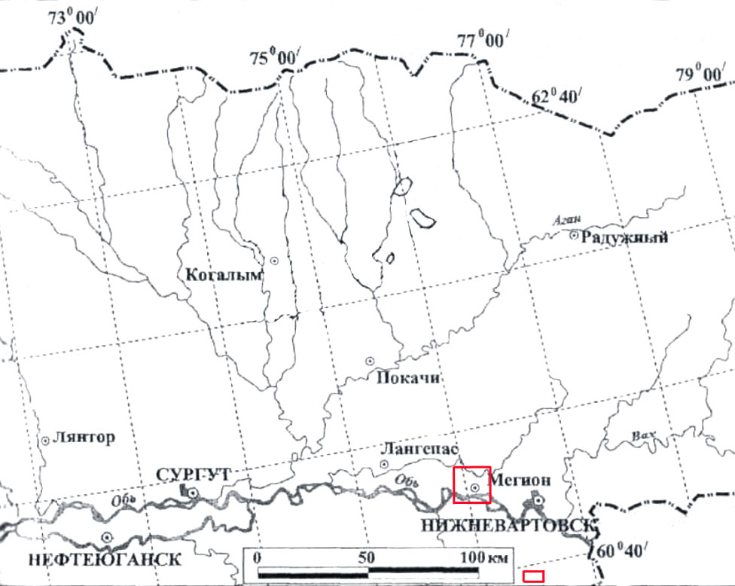 | Рис. 1.  Обзорная карта района работ  □ – район работ
На площади нефтяных месторождений построены промыслы, по территории ХМАО проложены магистральные нефтепроводы для транспортировки углеводородного сырья к заводам по его переработке (в г. Сургут и Александровское Томской области), введена в эксплуатацию железнодорожная линия Сургут-Нижневартовск, проложена сеть автомобильных дорог, соединившая как участки нефтепромыслов, так и населенные пункты между собой и с другими районами Тюменской области. Населенные пункты превратились в города.
Предварительный анализ существующей степени освоенности территории в районе г. Нижневартовск позволяет выделить два основных типа техногенеза, оказывающих влияние на геологическую среду: нефтедобывающая промышленность и градообразующий комплекс.

1.1. Тектоника
Западная Сибирь в тектоническом отношении представляет собой молодую платформу или плиту, сформировавшуюся после палеозоя на складчатом фундаменте.
Мезозойско-кайнозойский чехол состоит из ряда последовательно уменьшающихся в размерах структурных форм. В его пределах отчетливо выделяются Внутренняя область и Внешний пояс (рис. 2). Внутренняя область характеризуется стратиграфической полнотой разреза и большой (до 4—8,5 км) мощностью мезозойских и кайнозойских отложений. Внешний пояс имеет сокращенную (обычно меньше 2000 м) мощность осадочного чехла за счет верхнетриасовых и почти всюду, кроме северных районов, нижне-среднеюрских отложений. Различны в этих областях и структурные формы более мелкого порядка. Во Внутренней области преобладают замкнутые антиклинальные и синклинальные складки, во Внешнем поясе — моноклинали и полузамкнутые складки.

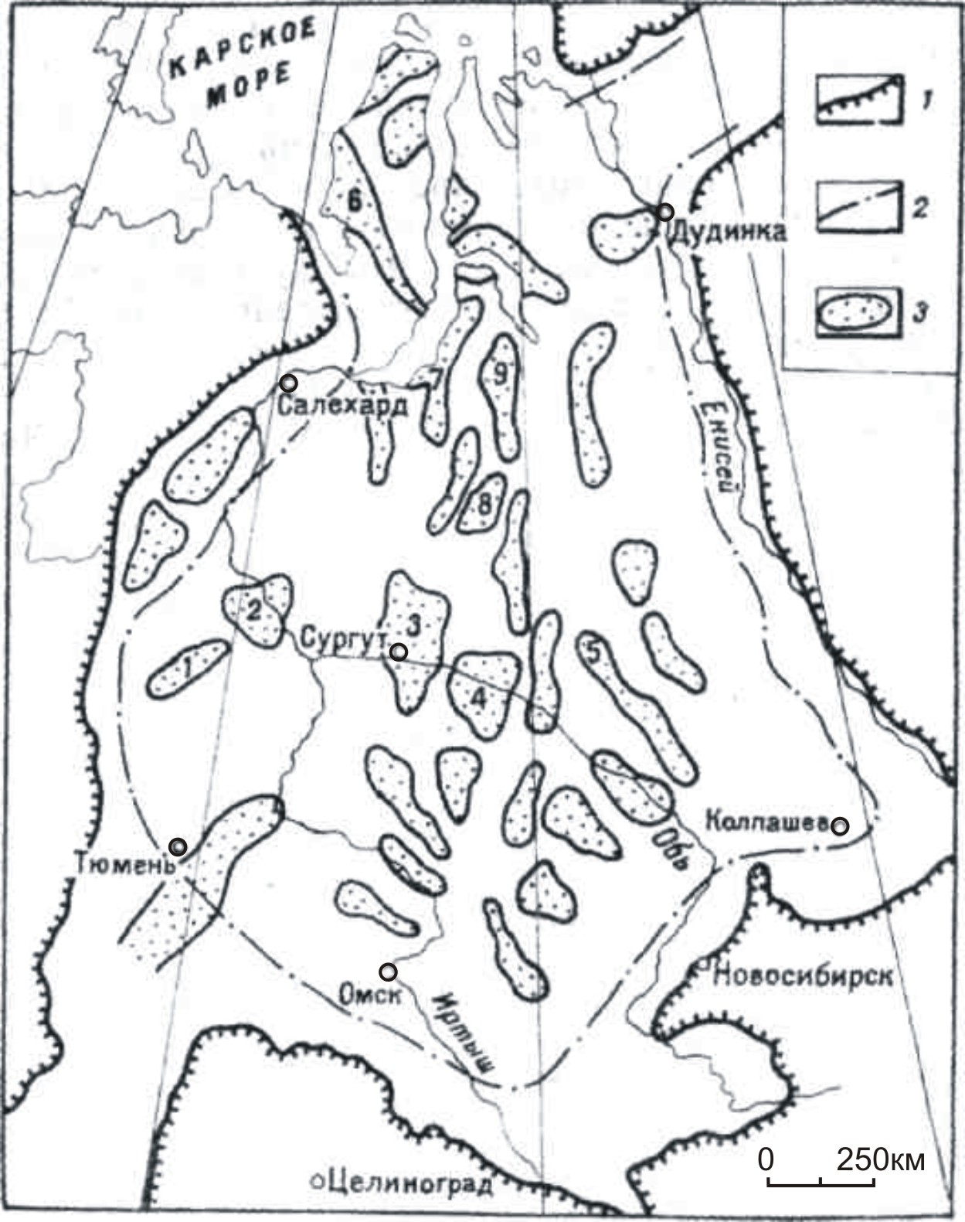
Рис. 2. Схема тектонического районирования осадочного чехла Западно-Сибирской плиты. Составил И. Л. Кузин.
1 — граница плиты; 2 — граница Внешнего пояса и Внутренней области плиты; 3 — крупные положительные структуры (цифры на схеме: 1 — Шаимский мегавал; 2 —Красноленинский свод; 3 — Сургутский свод; 4 — Нижневартовский свод; 5 — Александровский мегавал; 6 — Нурминский мегавал; 7 — Медвежий мегавал; 8 — Северный свод; 9 — Уренгойский мегавал)

Во Внутренней области выделяется несколько ступеней, отделенных друг от друга скрытыми под чехлом близширотными уступами. Ступени характеризуются различными мощностями осадочного чехла. В пределах Среднеобской ступени она составляет 2500—3500 м, в Надымско-Тазовской ступени — 4000—8500 м, в Ямало-Гыданской — до 6000—8000 м. Наиболее крупный уступ высотой до 500 м отделяет Среднеобскую и Надымско-Тазовскую ступени.
В пределах ступеней выделяются антиклизы, гряды, синеклизы, желоба, склоны, которые, в свою очередь, состоят из большого числа более мелких отрицательных и положительных структурных форм.
Современная структура осадочного чехла Западно-Сибирской плиты является результатом длительного и сложного тектонического развития. Амплитуды и скорости нисходящих движений, формирующих региональную впадину, изменялись во времени и по площади. В мезозое и кайнозое происходила миграция зон наибольших опусканий и поднятий. Наиболее активно погружалась северная территория, где накопилась толща осадков мощностью до 6000—8000 м. В позднем мелу и в палеоцене скорость прогибания северной части плиты была в 2—3 раза больше, чем в центральной и южной ее частях. С эоцена область наибольших опусканий стала постепенно смещаться к югу: в эоцене она располагалась к северу от Сибирских увалов, в среднем-позднем олигоцене - в пределах Сибирских увалов и Среднего Приобья, а в неогеновом и четвертичном периодах — на крайнем юго-востоке плиты.
Наибольшие скорости прогибания приходятся главным образом на юру и ранний мел. В кайнозое они сильно замедлились, а начиная с конца олигоцена северные и восточные участки плиты стали устойчиво подниматься. Следует подчеркнуть, что поднятия в позднем кайнозое охватили именно те районы, которые в предшествующие геологические периоды наиболее интенсивно прогибались. Наоборот, максимальные скорости прогибания в неогене пространственно совпадают с областью, где нисходящие движения в юре, мелу и палеогене были слабыми.
Хотя в целом амплитуды неоген-четвертичных региональных движений невелики, их влияние на становление современного структурного плана плиты существенно.
Изменение режима тектонических движений фиксируется не только мощностями, но и фациальным характером и составом осадков. В позднемеловую эпоху вдоль окраин региона, особенно в его приенисейской части, произошло обмеление бассейна, в результате чего морское осадконакопление сменилось прибрежно-морским и континентальным. В палеоцене и эоцене, в центральных и западных районах плиты, накапливались морские отложения, а в восточных и северных - прибрежно-морские и континентальные. Дальнейшее сокращение площади морского осадконакопления произошло в раннем олигоцене, а в конце раннего олигоцена морские условия осадконакопления полностью сменились континентальными.
На фоне движений, охватывающих всю плиту или отдельные наиболее крупные ее части, происходили поднятия и опускания более мелких участков, с которыми связано формирование структур I, II и III порядков. Выделяется более 50 положительных структур I порядка. Во Внешнем поясе плиты они представлены преимущественно моноклиналями и выступами, а во Внутренней области — сводами и мегавалами. По нижним горизонтам осадочного чехла амплитуды сводов и мегавалов составляют несколько сот метров, а в некоторых районах Надымско-Тазовской ступени достигают 1000 м. Главный этап развития этих структурных форм приходится на юру и ранний мел. На большей части территории плиты амплитуды поднятий за позднемеловую эпоху и кайнозойскую эру, как правило, не превышают нескольких десятков метров. Только в северных районах плиты тектонические движения проявились достаточно активно. По кровле сеноманских отложений амплитуды складок достигают здесь 200 м и более, по кровле среднего эоцена — 100 м, по кровле верхнего эоцена — нижнего олигоцена — 50—70 м (Нурминский, Медвежий и другие мегавалы).
В осадочном чехле плиты выделяется более 500 положительных структур II порядка — валов, куполовидных поднятий, структурных носов. Подавляющее большинство этих структур находится во Внутренней области, где линейно вытянутые складки осложняют мегавалы, а куполовидные поднятия — своды. По нижним горизонтам осадочного чехла их амплитуды достигают нескольких сот метров. Кайнозойские тектонические движения, формирующие структуры II порядка, наиболее активно проявились в северной части плиты. В пределах плиты к настоящему времени выявлено около 2000 положительных структур III порядка, которые практически закончили свое развитие в мезозое. В верхних горизонтах осадочной толщи эти структуры или не находят отражения, или выражены в виде структурных носов. Только в северной части Внутренней области, в районах интенсивных юрско-меловых нисходящих и кайнозойских восходящих региональных движений распространены крупные локальные поднятия, в формировании которых большая роль принадлежит новейшим тектоническим движениям. Амплитуды поднятий по нижним горизонтам осадочного чехла достигают здесь нескольких сот метров, а по верхним — нескольких десятков метров.
Наряду с пликативными структурными формами широко развиты разрывные нарушения, большая часть которых приурочена к самым нижним горизонтам чехла, включая отложения нижней и средней юры. В верхнеюрских и нижнемеловых отложениях они отмечаются значительно реже, а в отложениях верхнего мела и палеогена известны только в небольшом числе пунктов (Ново-Васюганская, Мыльджинская и другие площади). Амплитуды перемещений по разрывам закономерно уменьшаются вверх по разрезу и обычно не превышают нескольких десятков метров.
Структурно-морфологический план геосинклинального этажа погребенных уралид определяется следующими основными элементами (рис. 3).

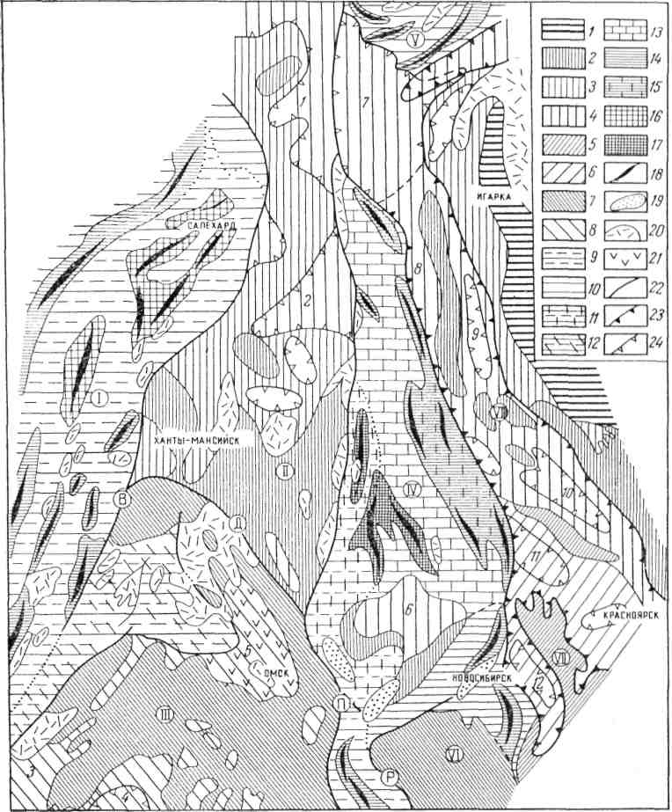
Рис. 3. Тектоническая схема досреднеюрского основания Западно-Сибирской плиты, составленная с учетом новых геолого-геофизических данных:
1 — древние платформы. Байкальская складчатость: 2 — выступы байкалид на дневную поверхность и под мезозойско-кайнозойский чехол Западно-Сибирской плиты; 3 — области неглубокого залегания байкалид под параплатформенными палеозойскими толщами; 4 — области глубокого залегания байкалид под параплатформенными палеозойскими толщами. Салаирская складчатость: 5 — выступы салаирид на дневную поверхность и под мезозойско-кайнозойский чехол плиты; 6 — области глубокого залегания салаирид под палеозойскими параплатформенными толщами. Каледонская складчатость: 7 — выступы каледонид на дневную поверхность и под мезозойско-кайнозойский чехол плиты; 8 — области глубокого залегания каледонид под палеозойскими параплатформенными толщами. Герцинсхая складчатость: 9 — эвгеосннклинальные зоны; 10 — миогеосинклинальные зоны; 11 — эвгеосинклинальные зоны, заложившиеся в раннем девоне на байкальском цоколе; 12 — то же, на каледонском цоколе; 13 — миогеосинклинальные зоны, заложившиеся в девоне на байкальском цоколе. Внутренние структуры герцинских складчатых систем: 14 — антиклинории и антиклинальные зоны; 15 — то же, в наложенной геосинклинальной зоне; 16 — «обломки» байкальских складчатых сооружений внутри герцинид (сквозные антиклинории); 17 — выходы докембрийских пород в ядрах антиклинориев; 18 — оси положительных структур; 19 — межгорные впадины; 20 — тафрогенные депрессии (впадины, грабены, прогибы); 21 — области широкого распространения вулканогенных образований в параплатформенных отложениях; 22 — краевые швы; 23 — границы компенсационных структур (Предтаймырского передового прогиба и Кузнецко-Красноселькупской краевой системы); 24 — границы крупных впадин в районах сплошного распространения параплатформенных толщ. Складчатые системы: I — Уральская, II — Иртыш-Надымская, III — Казахстанская, IV — Обь-Зайсанская, V — Таймырская, VI — Горноалтайская, VII — Алтае-Саянская, VIII — Приенисейская. Краевые швы: В — Восточно-Уральский, Д — Демьянский, П — Павлодар-Уренгойский, Р — Рудно-Алтайский. Краевые опускания параплатформенных структур: 1 — Тазовское, 2 — Уренгой-Танловское, 3 — Шолаксайское (Восточно-Тургайское); внутренние впадины: 4 — Тенизская, 5 — Омская, 6 — Верхне-Бакчарская; 7 — Усть-Еннсейская (Танамская) межгеосинклинальная седловина; основные впадины Кузнецко-Красноселькупской компенсационной системы: 8 — Красноселькупская, 9 — Пакулихинская, 10 — Касская, 11 — Тегульдетская, 12 — Кузнецкая

I. Глубинными разломами, среди которых различаются внутригеосинклинальные и пограничные разломы. Они, как правило, трассируются цепочками интенсивных магнитных аномалий. Пограничные разломы образуют в совокупности сложную зону дробления, ограничивающую погребенный Урал с востока, т. е. Восточноуральский краевой шов, проходящий примерно через устье р. Надым, Малый Атлым, Нахрачи, Янгутумское, Бронниково, Бердюжье, Кушмурун.
II. Антиклинориями, наиболее крупными из которых являются Березовский, Кугинский, Мужинский, Камышлов-Троицкий, менее значительными — Кузнецовский, Таборинский, Мортымьинский, Туринский, Мальцевский. Время образования интрагеоантиклиналей, соответствующих названным ангиклинориям, определяется приближенно, по возрасту наиболее древних гранитных интрузий: в пределах Березовского антиклинория установлены граниты с возрастом 250—470 млн. лет, что позволяет считать эту структуру «сквозной». Вероятно, сквозным является также Мужинский антиклинорий. На основании этого принципа определения времени заложения структур можно полагать, что Пунгунское поднятие существовало уже в силуре, Кугинская и Шоганская интрагеоантиклинали оформились не позднее девона, Мортымьинский антиклинорий является докаменноугольным, Кузнецовский, по-видимому, верхнепалеозойским.
III. Синклинориями, представленными Тагильской, Восточноуральской, Алтатумпской, Кустанайско-Тюменской, Тобольской, Ярмалинско-Шаимской структурами. Синклинории, в противоположность антиклинориям, не имеют четких границ и соединяются между собой многочисленными проливами.
Несмотря на возросший за последние годы приток нового фактического материала, тектоническая природа, история развития и структурное оформление доюрских образований Западной Сибири в настоящее время известны лишь в самых общих чертах, и многие вопросы остаются пока не выясненными. Так, остается неясным внутреннее строение каледонских, салаирских и более древних складчатых систем, весьма ограниченный материал характеризует частные структуры герцинских систем, не совсем понятна геология параплатформенных комплексов в приенисейских районах низменности, дискуссионный характер имеет вопрос о распространении параплатформенных формаций на севере Иртыш-Надымской системы, и т. д. [2].

1.2. Стратиграфия
Триас в пределах Западно-Сибирской плиты на поверхности не обнажается, сведения о составе и мощностях толщ устанавливаются по данным бурения и сейсморазведки. Размещение триасовых отложений на территории неравномерно.
Западная, центральная и южная части территории в триасовом периоде представляли собой относительно приподнятую сушу, в пределах которой в межгорных и наложенных впадинах накапливались преимущественно эффузивно-осадочные и терригенные угленосные толщи. Эти образования, занимающие промежуточное положение между геосинклинальными и платформенными формациями, включаются в состав фундамента плиты. Основная часть разреза триасовых отложений (от верхней части индского яруса до верхнего отдела включительно) выделяется в туринскую серию. Нижняя часть серии (нижний триас) представлена конгломератами, песчаниками и аргиллитами с прослоями известковых аргиллитов, бурых углей и единичными покровами базальтов (до 700 м). Средняя часть серии (средний триас) почти повсеместно (до меридиана пос. Александровское на востоке) сложена вулканогенно-осадочными толщами, преимущественно миндалекаменными и афанитовыми базальтами с прослоями туфов, аргиллитов, алевролитов и песчаников, а в прибортовых частях впадин — конгломератов. В Заводоуковском районе в верхней части разреза содержатся прослои бурого угля. Количество осадочных и вулканогенных пород в различных районах неодинаково. Мощность толщ изменяется в широких пределах (до 600 м); на многих участках отложения этого возраста отсутствуют. Верхний триас в настоящее время известен лишь в Павлодарском районе, где развиты песчаники, аргиллиты, бурые угли (до 100 м). Общая мощность триасовых отложений до 1000—1300 м. Радиологический возраст базальтов туринской серии (калий-аргоновый метод) 188— 248 млн. лет.
В северо-восточной части области накопление триасовых осадков происходило в условиях платформенного режима. Отложения триасового возраста (тампейская серия) слагают нижнюю часть разреза осадочного чехла плиты. Они представлены континентальной толщей аргиллитов, содержащих прослои алевролитов, песчаников, реже бурых углей и туфогенных песчаников. Вскрытая скважинами мощность отложений 350 м, полная мощность, по данным сейсморазведки, превышает 2000 м.
Юра (J) распространена в пределах всей Западной Сибири, однако на дневную поверхность выходит только по ее периферии. На большей части территории отложения нижней и средней юры выделяются в тюменскую свиту, сложенную переслаивающимися континентальными песчаниками, алевролитами и аргиллитами, содержащими прослои бурых углей, гравелитов и конгломератов (до 600 м). Отложения характеризуются обилием углистого детрита, многочисленными остатками растений. В Приполярном и Полярном Зауралье континентальные нижне-среднеюрские отложения представлены глинами, алевролитами, песчаниками, гравелитами и конгломератами с пластами бурых углей до 5—10 м мощности (яныманьинская и тольинская свиты, 30—180 м). В Усть-Енисейском районе распространены прибрежно-морские отложения — переслаивающиеся песчаники, алевролиты и аргиллиты с прослоями конгломератов в нижней части разреза и бурых углей в верхней (более 2000 м). Содержится морская фауна, в том числе фораминиферы, а также комплексы спор и пыльцы. Верхняя юра в разрезах не имеет четкой границы со средней юрой и представлена преимущественно морскими аргиллитами, алевролитами и песчаниками с остатками фораминифер. В Приполярном и Полярном Зауралье развиты глины маурынинской и лопсинской свит, а в верхней части разреза — глауконит-кварцевые песчаники и алевролиты нижней части Федоровской толщи (10—200 м). В бас. Нижнего Енисея распространены аргиллиты и алевролиты с редкими прослоями песчаников (до 1000 м).
Мел слагает основную часть разреза осадочного чехла плиты. На севере региона, где мощность осадочного триас-четвертичного покрова достигает 7000 м, на долю меловых отложений приходится 4000 м, а в Среднем Приобье в 3-километровом разрезе юрско-четвертичных отложений их мощность составляет 1700 м. На дневную поверхность отложения мела выходят лишь в окраинных частях равнины, преимущественно в Нижнем Приобье и в бас. Енисея. Редкие выходы меловых пород в центральной части региона связаны с процессами глиняного диапиризма. Представлены породы морскими, прибрежно-морскими и континентальными (озерно-аллювиальными) фациями. На большей части территории они согласно перекрывают юрские отложения; в некоторых окраинных районах плиты трансгрессивно залегают на породах фундамента.
Нижний мел (К₁) Приполярного и Полярного Зауралья включает отложения харсоимской, улансынской и северососьвинской свит (берриас—апт). Здесь развиты глины и алевриты с прослоями песка; в верхней части разреза преобладают пески и алевриты, переслаивающиеся с глинами, содержатся прослои (до 1 м) бурых углей. В подошве берриасских отложений залегает горизонт (до 10 м) гидрогетит-шамозитовой породы с гравием, входящий в состав верхней части федоровской толщи. Большая часть разреза содержит остатки морской фауны, а отложения северососьвинской свиты (верхний готерив—апт) охарактеризованы комплексами спор и пыльцы (50—300 м). Альбский ярус в северо-западной части равнины представлен хантымансийской свитой (до 200 м), сложенной внизу морскими аргиллитоподобными глинами с прослоями алевролитов, глинистых известняков и сидеритов, а вверху — алевритами и песками с прослоями глин.
Валанжин приенисейской части равнины (Туруханский и Усть-Енисейский районы) представлен аргиллитоподобными глинами с прослоями алевролитов и песчаников, вверх по разрезу сменяющимися алевролитами и песчаниками, содержащими прослои глин (юрацкая и суховыхдудинская свиты). Мощность отложений 300—700 м. Готерив и баррем представлены переслаивающимися песчаниками, алевролитами и глинами (верхи юрацкой и суходудинской свит, низы малохетской свиты). В Усть-Енисейском районе отложения содержат пропластки бурого угля. Нижняя часть разреза (нижний готерив) охарактеризована комплексами фораминифер, спор и пыльцы (350—850 м). Апт, альб и сеноман (К_{1–2}) этого района (верхи малохетской свиты, маковская и долганская свиты) представлены преимущественно песчаниками и песками, содержащими прослои алевролитов, глин и галечников. Встречаются многочисленные растительные остатки, обломки древесины, включения янтаря (долганская свита) и бобовины бокситов (маковская свита). Верхний апт — нижний альб (яковлевская свита) сложены глинами и алевролитами с прослоями каолинизированных песчаников (300—1500 м). В отложениях содержатся многочисленные растительные остатки, обломки обугленной древесины и пласты бурых углей мощностью до 6 м.
Верхний мел (К₂) широко распространен в северной и восточной частях территории.
В Нижнем Приобье и в южной части п-ова Ямал сеноман представлен песками, песчаниками и алевролитами с прослоями алевритистых глин (до 500 м). Встречается большое количество обугленных растительных остатков и детрита. В Приполярном и Полярном Зауралье отложения этого возраста представлены каолиновыми глинами и суглинками с растительным детритом (8—10 м). Турон на большей части территории представлен кузнецовской свитой, сложенной глинами с прослоями глауконитовых алевритов и песчаников; в верхней части разреза встречаются прослои опоковидных глин и песчаников с углистым детритом (15—150 м). В бассейне нижнего течения р. Енисея отложения представлены глинами и глинистыми алевролитами с подчиненными прослоями песков и песчаников (130—210 м). Отложения содержат остатки морской макрофауны и фораминифер. В Чулымо-Енисейском районе развиты континентальные песчаные глины, содержащие прослои песков и алевролитов, углистый детрит и отпечатки листовой флоры (до 200 м). Коньяк, сантон и кампан в западной части равнины представлены березовской свитой. Нижняя часть разреза сложена опоками, опоковидными и монтмориллонитовыми глинами, иногда содержащими прослои песчаников и алевролитов (40—120 м), а верхняя — слабоалевритистыми глинами с редкими прослоями опоковидных глин и опок (40—150 м). В Приполярном и Полярном Зауралье в разрезе преобладают опоковидные песчаники и алевролиты с глауконитом; реже встречаются диатомовые глины и глинистые опоки. Местами в основании некоторых горизонтов присутствуют галечники и конгломераты (до 100 м). В восточной и северо-восточной частях равнины отложения представлены разнозернистыми песками с гравием, содержащим прослои алевролитов и глин (до 150 м). В верхней части разреза содержатся прослои железных руд (до 150 м). В Усть-Енисейском районе наблюдается переслаивание глин, авлевролитов и песчаников, содержащих прослои и стяжения фосфоритов и сидеритов (салпадинская свита, 250—550 м). В Чулымо-Енисейском районе распространены континентальные отложения сымской свиты, сложенной каолинизированными песками с прослоями песчаников с кремнистым и известково-сидеритовым цементом и реже каолиновых и гидрослюдистых глин и алевролитов (до 150 м).
Верхний мел, маастрихт—палеоцен, даний (К₂—Р₁) в бассейне нижнего течения р. Оби и на юге п-ова Ямал выделяются в ганькинскую свиту, сложенную известковистыми глинами, содержащими прослои известковых алевритов и мергелей и конкреции сидеритов (40—240 м). В районах Приполярного и Полярного Зауралья в разрезе преобладают диатомовые глины и глинистые диатомиты с прослоями опок и глин (до 100 м). В бас. Енисея развиты пески, иногда каолинизированные, и алевриты с прослоями глин и галечников с остатками листовой флоры (80—250 м); в Усть-Енисейском районе и на Гыданском полуострове отложения содержат остатки морской фауны.
Палеоген широко развит в пределах всей плиты, но в южной ее части он перекрыт неогеновыми образованиями (рис. 4). Выделяются морские, прибрежно-морские (палеоцен, эоцен, нижний олигоцен) и континентальные (верхний олигоцен) фации.
Палеоцен (Р₁) на большей части территории представлен глинами с прослоями и линзами алевритов или кварц-глауконитовых песчаников (талицкая свита, до 250 м). На восточном склоне Урала преобладают слюдистые алевриты, глины, диатомиты, опоковидные глины, опоки (до 150 м). В основании разреза присутствуют карбонатные марганцевые руды с песчано-гравийными, галечными и глинистыми прослоями (до 35
Рис.4 Геологическая карта
м). В Пур-Тазовском районе к палеоцену (табейсалинская свита) отнесены прибрежно-морские и континентальные осадки — глины, опоковидные глины и алевриты, вверх по разрезу переходящие в пески с прослоями глин и алевритов (до 250 м).
Эоцен (Р₂) на восточном склоне Урала и в Зауралье сложен опоками, опоковидными глинами и диатомитами (до 300 м), в бассейне р. Таз - глинами, диатомовыми и опоковидными глинами (100—150 м). Отложения содержат зубы акул, комплексы фораминифер, радиолярий, диатомовых водорослей, спор и пыльцы. Нижний эоцен в северо-западной части региона выделяется в серовскую свиту, сложенную опоками, опоковидными и диатомовыми глинами и диатомитами (до 100 м). Отложения согласно перекрываются средне-верхнеэоценовой ирбитской свитой, представленной диатомитами и диатомовыми глинами (до 200 м). Отложения верхнего эоцена — нижнего олигоцена (Р_{2–3} — тавдинская свита) представлены листоватыми глинами, содержащими прослои алевритов и песков, а также конкреции и прослои сидеритов. Породы содержат остатки морской макрофауны, фораминифер, раидолярий, спор и пыльцы, отпечатки растений (до 200—250 м). В восточной и северо-восточной частях равнины распространены континентальные разнозернистые гравелитистые пески с прослоями глин, алевритов и галечников (юрковская свита, до 100 м).
Широкое площадное распространение имеют континентальные олигоценовые отложения (Р₃). Нижний—средний олигоцен (hР₃) на большей части территории (алтымская и новомихайловская свиты) представлен песками с прослоями «шоколадных» глин, алевритов и бурых углей (до 100—140 м), а в Пур-Тазовском районе — разнозернистыми каолинизированными песками с гравием и глиной, содержащими линзы и окатыши каолина (до 100 м). Верхний олигоцен центральной и северной частей региона выделяется в туртасскую свиту переслаивающихся ленточнослоистых глин и алевритов, содержащих прослои диатомитов и кварц-глауконитовых тонкозернистых песков (40—90 м). В Пур-Тазовском районе распространены разнозернистые каолинизированные пески с гравием и галькой (до 50 м). Олигоцен-миоценовые толщи (Р₃—N₁) в бассейнах рек Надым и Таз сложены разнозернистыми песками с гравием и галькой (до 50 м).
Неоген представлен континентальными фациями. Миоцен (N₁) на Сибирских увалах и в бас. р. Конда представлен глинами, алевритами и песками с прослоями лигнитизированной древесины и бурых углей (абросимовская свита, 20—60 м). В отдельных районах на юге территории (павлодарская свита) и в приенисейской части толщи имеют непрерывные разрезы от верхнего миоцена до среднего плиоцена (N_{1–2}). Эти толщи сложены пестроцветными глинами с известковистыми конкрециями и гипсом; изредка встречаются прослои песков. Мощность толщ в приенисейской части до 20 м, на юге низменности от 5 до 70 м. Плиоцен (N₂) и местами, возможно, низы нижнечетвертичного звена (N₂—Q₁) сложены мергелями, глинами, песками, иногда с суглинками, гравийниками, карбонатными конкрециями и железистым бобовником. Присутствуют остатки моллюсков, остракод, млекопитающих. Мощность 5—50 м.
Четвертичные образования распространены повсеместно, но их мощность только на севере региона достигает 150—200 м. Нижне- и средне-четвертичные отложения погружены на значительные глубины и на поверхности почти не обнажаются. Наибольшим распространением на севере пользуются верхнечетвертичные морские, водно-ледниковые, озерно-аллювиальные и ледниковые образования. Нижние части разреза сложены аллювиальными песками с прослоями торфа (до 75 м); выше залегают морские глинистые породы (40—90 м), сменяющиеся песками с теплолюбивой фауной (до 60 м). Морские отложения перекрыты ледниковыми и водно-ледниковыми валунами, супесями и суглинками зыряновского оледенения (до 100 м). Послеледниковые водно-ледниковые и озерно-аллювиальные образования на отдельных участках имеют мощность до 60 м. Современные четвертичные отложения образуют пляжи, формируются в долинах рек и в озерах. Мощность их первые десятки метров.
В районах Широтного Приобья, под отложениями тюменской свиты (нижняя, средняя юра и частично келловей), которыми резко несогласно перекрываются породы фундамента, в ряде мест (Сургутская площадь, скв. № 52; Локосовская площадь, скв. № 31 и Александровская площадь, скв. № 2) установлены базальты средне-позднетриасового возраста, которые, вероятно, выполняют грабенообразные впадины в теле фундамента. Аналогичные впадины широко распространены в областях варисской складчатости и в краевых зонах каледонид (Зауралье, Тургайский пролив, Аппалачи).
Указанный возраст фундамента и тип строения доюрского основания плиты позволяют по-иному трактовать геологическое строение фундаментов соседних участков. Так, мощная толща мраморизованных известняков и мраморов (верхи эйфеля - низы живетского яруса, установленная на Фроловской площади, а также красноватые и темно-зеленые силурийские эффузивы с прослоями кремнисто-глинистых сланцев Алымской площади, скорее всего являются геосинклинальными и слагают варисский фундамент, а не принадлежат эпигеосинклинальному дислоцированному покрову, как считалось прежде.
Наиболее продвинутыми к центру Западно-Сибирской низменности скважинами, вскрывшими фундамент, являются скв. № 3Р Вынгинской площади, № 61Р Пимской, № 132Р Мегионской, № 90Р Пойкинской и № 1Р Салымской площадей (рис. 5).

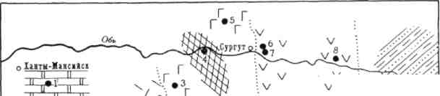

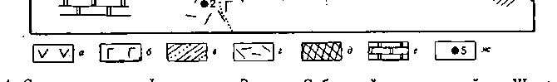

Рис. 5. Схема строения фундамента Западно-Сибирской плиты
в районе Широтного Приобья:
а — базальты триасовые (траппы); б — порфириты и андезиты (среднепалеозойские); в — песчано-глинистые сланцы (среднепалеозойские); г — порфиры; д — серпентиниты; е — мраморы и мраморизованные известняки (средний девон, эйфель); ж — скважины, вскрывшие доюрские образования. 1 — Фроловская площадь, скв. № 1Р; 2 — Салымская площадь, скв. № 1Р; 3 — Пойкинская площадь, скв. № 90Р; 4 — Пимская площадь, скв. № 61Р; 5 — Вынгинская площадь, скв. № 3Р; 6 — Сургутская площадь, скв. № 52Р; 7 — Сургутская опорная скважина; 8 — Локосовская площадь, скв. № 31Р; 9 — Мегионская площадь, скв. № 132Р

На Мегионской площади вскрыты интенсивно дислоцированные песчано- и алеврито-глинистые сланцы. В керне скв. № 132Р (глубина 2618— 2619 м) содержатся водоросли Rhabdoporella, встречающиеся, согласно И. А. Антропову, которым они определены, от кембрия до нижнего карбона, а также сифониковые водоросли (ближе неопределимые), распространенные от силурийских до современных отложений. В совокупности они дают основание относить вмещающие отложения, скорее всего, к среднему палеозою.
До последнего времени возраст фундамента центральных районов Западно-Сибирской плиты многие исследователи считали докембрийским, точнее байкальским. Полученные данные позволяют считать его варисским. подтверждая представления по этому вопросу А. Д. Архангельского и Н. С. Шатского, которые в последнее время разделялись В. С. Сурковым и некоторыми другими исследователями [1].

2. МЕТОДИКА ИССЛЕДОВАНИЙ

2.1. Методика полевых и пробоподготовительных работ
Полевые работы по отбору проб в проводились на водозаборе № 1 г. Мегиона (рис. 6).
Для оценки изменения состава подземных вод производился отбор гидрохимических проб по вертикальным разрезам эксплуатационных скважин. Пробы из скважин отбирались путем налива при эрлифте. Отбор проб производился согласно ГОСТу Р 51592-2000. Отобранные гидрохимические пробы помещались в чистые 1,5-литровые пластиковые бутылки с четкой маркировкой, которые заполнялись под пробку. Пробы доставлялись в лабораторию для выполнения аналитических работ. Ряд физико-химических показателей (рН, Eh) определялись в не фильтрованных пробах. В дальнейшем пробы отфильтровывались через беззольные фильтры «синяя лента» с размером пор 3—5 мкм. Часть отфильтрованной пробы использовалась для определения анионно-катионного состава, другая — для определения содержания микроэлементов.

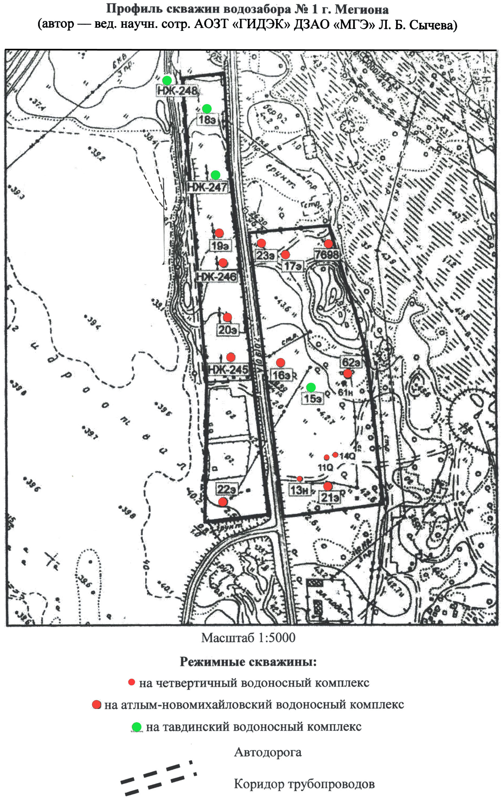
Рис. 6

2.2. Методы определения
основных физико-химических показателей и приборы
Инструментальными методами производилось определение следующих показателей: величина рН, окислительно-восстановительный потенциал (Eh). Измерение этих показателей производилось в не фильтрованных пробах.
Определение уровня водородного показателя и окислительно-восстановительного потенциала производилось с помощью рН-метра «рН-340» (Россия). Диапазон измерений составляет: рН–0–14; Eh–0–±1999 mV. Абсолютная погрешность прибора ±0,05 ед. рН и 5 mV соответственно. Для контроля измерений рН прибора применялись стандартные буферные растворы; для промывки электродов — дистиллированная вода.
При определении анионно-катионного состава вод использовались общепринятые методики анализа подземных вод при анализе нефтегазоносных бассейнов (табл. 1).
Таблица 1
№ п/п | Определяемый ион | Метод | Диапазон  определения | Нормы  погрешности ГОСТ 27384-87
1. | Жесткость (кальций, магний) | Титриметрический (трилоном Б)  ГОСТ 4151-2 | 0.1–1.0 ммоль/дм³  св. 1.0 ммоль/дм³ | ±10%  ±5%
2. | Кальций | Титриметрический (трилоном Б) РД 52.24.403-95 | 0.5–50 мг/дм³  св. 50 мг/дм³ | ±10%  ±5%
3. | Хлорид-ион | Титриметрический (азотнокислой ртутью) ГОСТ 4245-72 | 5–10 мг/дм³ | ±25%
4. | Гидрокарбонат-ион  ПоЛурье Ю. Ю. | Титриметрический  (1н соляной кислотой) | 10–90 мг/дм³  св. мг/дм³ | ±10%  ±5%
5. | Сульфат-ион | Турбидиметрический.  ГОСТ 4389-72 | 2–25 мг/дм³  2–10мг/дм³  10–25 мг/дм³ | ±25%  ±20%
5. | Сульфат-ион | Гравиметрический. ГОСТ 4389-72 | от 10 мг/дм³  10–100 мг/дм³  св. 100 мг/дм³ | ±20%  ±15%
6. | Калий, натрий | Атомно-абсорбционная спектрометрия (ААС), эмиссионный режим | 5–50 мг/дм³ | ±15%
7. | Кремний | Фотоколорометрический РД 52.24.433-95 | 0.5–15 мг/дм³  0.5–1.0 мг/дм³  св. 1.0 мг/дм³ | ± 25%  ±15%

Приборы, использованные при определении анионно-катионного состава:
— фотоколориметр КФК-2;
— атомно-абсорбционный спектрометр, с пламенным режимом атомизации «Реrkin-Elmer 3110».
Определение металлов производилось на атомно-абсорбционных спектрометрах:
— с пламенным режимом атомизации воздух—ацетилен «Реrkin-Elmer 3110» (Мт, Fе, Сu, Zn, Со, Ni, Рb, Сd);
— с электротермическим режимом атомизации «AAnalyst 300, HGA 850» с дейтериевой коррекцией фона фирмы «Реrkin-Elmer 3110» (Рb, Сd).
Диапазоны концентрации элементов, определяемых ААС, указаны в табл. 2. Если концентрации элементов оказывались выше верхних пределов, указанных в таблице, пробы разбавлялись перед анализом. Если концентрации были ниже предела определения, использовались методы концентрирования: инфильтрат пробы объемом 300 мл, подкисленный из расчета 1,5 мл концентрированной азотной кислоты на 300 мл пробы, упаривался до 10 мл.
Таблица 2
Определяемый элемент | Fe | Mn | Cu | Zn | Co | Ni | Pb | Cd
мг/л
Длина волны, nm | 248.3 | 279.5 | 324.8 | 213.9 | 240.7 | 232.0 | 283.3 | 228.8
Диапазон ААС с  пламенным режимом  атомизации | 0.1–5.0 | 0.052–2.0 | 0.077–5.0 | 0.018–  1.0 | 0.12–  3.5 | 0.14–2.0 | 0.45–  2.0 | 0.028–  2.0
Норма  погрешности  ГОСТ 27384-  87 | 0.1–1  мг/л–  ±20%;  1–5  мг/л –  ±15% | ±25% | ±25 % | до 0.1  мг/л –  ±25%  св. 0.1  мг/л –  ±15% | до 1  мг/л–  ±25%,  св. 1  мг/л–  ±10% | до 0.5  мг/л–  ±25%  св. 0.5  мг/л–  ±10% | ±15% | до 1  мг/л –  ±25%,  св. 1  мг/л –  ±10%
µг/л
Диапазон ААС  с электротер-  мич. режимом  атомизации | — | — | — | — | — | — | 0.2–  100 | 0.02–5.0
Норма погреш-ности  ГОСТ 27384-87 |  |  |  |  |  |  | ±50 % | ±25%

2.3. Методы определения вкуса, запаха, цветности и мутности.

Вода питьевая ГОСТ 3351-74. Настоящий стандарт распространяется на питьевую воду и устанавливает органолептические методы определения запаха, вкуса и привкуса и фотометрические методы определения цветности и мутности.

2.3.1. Отбор проб:
1.1. Отбор проб — по ГОСТ 24481*.
1.2. Объем пробы воды не должен быть менее 500 см³.
1.3. Пробы воды для определения запаха, вкуса, привкуса и цветности не консервируют. Определение производится не позднее чем через 2 ч после отбора пробы.

2.3.2. Органолептические методы определения запаха:
2.1. Органолептическими методами определяют характер и интенсивность запаха
2.2. Аппаратура, материалы.
Для проведения испытаний используют следующую аппаратуру:
колбы плоскодонные с притертыми пробками по ГОСТ 1770, вместимостью 250—350 см³;
стекло часовое;
баню водяную.
2.3. Проведение испытания
2.3.1. Характер запаха воды определяют ощущением воспринимаемого запаха (землистый, хлорный, нефтепродуктов и др.).
2.3.2. Определение запаха при 20° С
В колбу с притертой пробкой вместимостью 250—350 см³ отмеривают 100 см³ испытуемой воды с температурой 20° С. Колбу закрывают пробкой, содержимое колбы несколько раз перемешивают вращательными движениями, после чего колбу открывают и определяют характер и интенсивность запаха.
2.3.3. Определение запаха при 60° С
В колбу отмеривают 100 см³ испытуемой воды. Горлышко колбы закрывают часовым стеклом и подогревают на водяной бане до 50—60° С.
Содержимое колбы несколько раз перемешивают вращательными движениями.
Сдвигая стекло в сторону, быстро определяют характер и интенсивность запаха.
2.3.4. Интенсивность запаха воды определяют при 20 и 60° С и оценивают по пятибалльной системе согласно требованиям табл. 3.
Таблица 3
Интенсивность  запаха | Характер проявления запаха | Оценка  интенсивности  запаха, балл
Нет  Очень слабая  Слабая  Заметная  Отчетливая  Очень сильная | Запах не ощущается  Запах не ощущается потребителем, но обнаруживается при лабораторном исследовании  Запах замечается потребителем, если обратить на это его внимание  Запах легко замечается и вызывает неодобрительный отзыв о воде  Запах обращает на себя внимание и заставляет воздержаться от питья  Запах настолько сильный, что делает воду непригодной к употреблению | 0  1  2  3  4  5

2.3.3. Органолептический метод определения вкуса
3.1. Органолептическим методом определяют характер и интенсивность вкуса и привкуса.
Различают четыре основных вида вкуса: соленый, кислый, сладкий, горький. Все другие виды вкусовых ощущений называются привкусами.
3.2. Проведение испытания
3.2.1. Характер вкуса или привкуса определяют ощущением воспринимаемого вкуса или привкуса (соленый, кислый, щелочной, металлический и т. д.).
3.2.2. Испытуемую воду набирают в рот малыми порциями, не проглатывая, задерживают 3—5 с.
3.2.3. Интенсивность вкуса и привкуса определяют при 20 °С и оценивают по пятибалльной системе согласно требованиям табл. 4.

Таблица 4
Интенсивность  вкуса  и привкуса | Характер проявления вкуса  и привкуса | Оценка  интенсивности вкуса  и привкуса, балл
Нет  Очень слабая  Слабая  Заметная  Отчетливая  Очень сильная | Вкус и привкус не ощущаются  Вкус и привкус не ощущаются потребителем, но обнаруживаются при лабораторном исследовании  Вкус и привкус замечаются потребителем, если обратить на это его внимание  Вкус и привкус легко замечаются и вызывают неодобрительный отзыв о воде  Вкус и привкус обращают на себя внимание и заставляют воздержаться от питья  Вкус и привкус настолько сильные, что делают воду непригодной к употреблению | 0  1  2  3  4  5

2.3.4. Фотометрический метод определения цветности
Цветность воды определяют фотометрически — путем сравнения проб испытуемой жидкости с растворами, имитирующими цвет природной воды.
4.1. Аппаратура, материалы, реактивы
Для проведения испытаний применяют следующие аппаратуру, материалы, реактивы:
фотоэлектроколориметр (ФЭК) с синим светофильтром (λ = 413 нм);
кюветы с толщиной поглощающего свет слоя 5—10 см;
колбы мерные по ГОСТ 1770, вместимостью 1000 см³;
пипетки мерные по ГОСТ 29227, вместимостью 1, 5, 10 см³ с делениями па 0,1 см³;
цилиндры Несслера на 100 см³;
калий двухромовокислый по ГОСТ 4220;
кобальт сернокислый по ГОСТ 4462;
кислоту серную по ГОСТ 4204, плотностью 1,84 г/ см³;
воду дистиллированную по ГОСТ 6709;
фильтры мембранные № 4.
Все реактивы, используемые в анализе, должны быть квалификации чистые для анализа.
4.2. Подготовка к испытанию

4.2.1. Приготовление основного стандартного раствора (раствор № 1)
0,0875 г двухромовокислого калия (K₂Сr₂О₇), 2,0 г сернокислого кобальта (СoSo₄·7Н₂O) и 1 см³ серной кислоты (плотностью 1,84 г/ см³) растворяют в дистиллированной воде и доводят объем раствора до 1 дм³. Раствор соответствует цветности 500°.

4.2.2. Приготовление разбавленного раствора серной кислоты (раствор № 2)
1 см³ концентрированной серной кислоты плотностью 1,84 г/ см³ доводят дистиллированной водой до 1 дм³.
4.2.3. Приготовление шкалы цветности
Для приготовления шкалы цветности используют набор цилиндров Несслера вместимостью 100 см³см3.
В каждом цилиндре смешивают раствор № 1 и раствор № 2 в соотношении, указанном на шкале цветности (табл. 5).

Шкала цветности

Таблица 5
Раствор № 1, см³ | 0 | 1 | 2 | 3 | 4 | 5 | 6 | 8 | 10 | 12 | 14
Раствор № 2, см³  Градусы цветности | 100  0 | 99  5 | 98  10 | 97  15 | 96  20 | 95  25 | 94  30 | 92  40 | 90  50 | 88  60 | 86  70

Раствор в каждом цилиндре соответствует определенному градусу цветности. Шкалу цветности хранят в темном месте. Через каждые 2—3 месяца ее заменяют.

4.2.4. Построение градуировочного графика
Градуировочный график строится по шкале цветности. Полученные значения оптических плотностей и соответствующие им градусы цветности наносят на график.

4.2.5. Проведение испытаний
В цилиндр Несслера отмеривают 100 см³ профильтрованной через мембранный фильтр исследуемой воды и сравнивают со шкалой цветности, производя просмотр сверху на белом фоне. Если исследуемая проба воды имеет цветность выше 70°, пробу следует разбавить дистиллированной водой в определенном соотношении до получения окраски исследуемой воды, сравнимой с окраской шкалы цветности.
Полученный результат умножают на число, соответствующее разбавлению.
При определении цветности с помощью электрофотоколориметра используются кюветы с толщиной поглощающего свет слоя 5—10 см. Контрольной жидкостью служит дистиллированная вода, из которой удалены взвешенные вещества путем фильтрации через мембранные фильтры № 4.
Оптическая плотность фильтрата исследуемой пробы воды измеряется в синей части спектра со светофильтром при λ = 413 нм.
Цветность определяют по градуировочному графику и выражают в градусах цветности.

2.3.5. Фотометрический метод определения мутности
5.1. Определение мутности производят не позднее чем через 24 ч после отбора пробы.
Проба может быть законсервирована добавлением 2—4 см³ хлороформа на 1 дм³ воды.
Мутность воды определяют фотометрическим путем сравнения проб исследуемой воды со стандартными суспензиями.
5.2. Проведение испытания
Перед проведением испытания во избежание ошибок производят калибровку фотоколориметров по жидким стандартным суспензиям мутности или по набору твердых стандартных суспензий мутности с известной оптической плотностью.
В кювету с толщиной поглощающего свет слоя 100 мм вносят хорошо взболтанную испытуемую пробу и измеряют оптическую плотность в зеленой части спектра (λ = 530 нм). Если цветность измеряемой воды ниже 10° по Сr-Сo шкале, то контрольной жидкостью служит бидистиллированная вода. Если цветность измеряемой пробы выше 10^{о} Сr-Сo шкалы, то контрольной жидкостью служит испытуемая вода, из которой удалены взвешенные вещества центрифугированием (центрифугируют 5 мин при 3000 мин^{–1}) или фильтрованием через мембранный фильтр с диаметром пор 0,5—0,8 мкм.
Содержание мутности в мг/дм³ или ЕМ/дм³ определяют по соответствующему градуировочному графику.
Окончательный результат определения выражают в мг/дм³ по каолину.

2.3.6. Определение водородного показателя pH и его определения.

6.1. Потенциометрический метод.
Потенциометрический (электрометрический) метод определения величины pH воды с точностью 0,05-0,02 единицы pH. Метод основан на измерении разности потенциалов , возникающих на границах между внешней поверхностью стеклянной мембраны электрода и исследуемым раствором , с одной стороны, и внутренней поверхностью мембраны и стандартным раствором кислоты , с другой. Так как внутренний стандартный раствор стеклянного электрода имеет постоянную активность ионов водорода, потенциал на внутренней поверхности мембраны не изменяется и измеряемая разность потенциалов определяется потенциалом, возникающим на границы внешней поверхности электрода и исследуемого раствора .
Измерение производят относительно потенциала другого электрода, называемого электродом сравнения. В качестве последнего выбираю такой электрод, потенциал которого практически не зависит от активности ионов водорода, например, каломельный, хлорсеребряный.
6.2. Ход определения. Проверяют и устанавливают так называемый «механический нуль» прибора перед его включением. Включают pH-метр и после прогрева и установки «электрического нуля» проверяют и корректируют его шкалу по двум-трем буферным растворам. Для этого стакан с буферным раствором помещают в стеклянный электрод и каломельный электрод. Последний устанавливают так, чтобы его нижний конец был ниже шарика стеклянного электрода и предохранял его от механических повреждений.
В стакан помещают термометр с ценой деления 0,1-0,05 C^{о}. К измерению pH приступают, убедившись, что на поверхности шарика стеклянного электрода нет пузырьков воздуха. Измерив величину pH буферного раствора, записывают его значения и спустя три минуты повторяют измерения. Если оба значения совпадают, то потенциал электрода считают установившемся и приступают к коррекции шкалы в соответствии с инструкцией к прибору. Затем аналогичные операции проводят со вторым и третьим буферными растворами, предварительно три раза ополоснув электроды дистиллированной водой и сняв капли ее кусочками чистой фильтрованной бумаги. Стакан обычно другой (чистый, сухой) или тот же тщательно вымыв его дистиллированной водой и три раза ополоснув небольшими количествами нового буферного раствора.
Значение pH используемых для коррекции шкалы буферных растворов приведены в таблицы:
t , ^{о}C | pH бифталатного буферного раствора. | pH фосфатного буферного раствора. | pH боратного буферного раствора.
25 | 1,67  4,01 | 6,86 | 9,18

После проверки и коррекции шкалы прибора стакан, электроды и термометр тщательно ополаскивают дистиллированной, а затем исследуемой водой. Последнюю наливают в стакан и измеряют pH таким же способом, как и в случае буферных растворов. Измерение повторяют два раза или больше с интервалами 2-3 мин. Последние два показателя прибора должны быть одинаковыми.
Аппаратура и посуда: 1. Один pH-метр со стеклянным и каломельным (или хлорсеребряным) электродами; 2. Один термометр с ценой деления 0,1-0,05 градусов C; 3. Два-три стакана стеклянных или полиэтиленовых емкостью 100-150 мл; 4. Три полиэтиленовых бутылки емкостью 1 л для хранения буферных растворов.

2.3.7. Определение хлоридных ионов.

7.1. Аргентометрический метод.
Определение хлоридных ионов Cl по аргентометрическому методу основывается на малой растворимости хлористого серебра, количественно выпадающего из раствора при прибавлении азотно-кислого серебра к воде, содержащей ионы хлора, Ag+Cl=AgCl.
После полного выделения галогенов избыток ионов серебра, вступая в реакцию с ионами хромовой кислоты, прибавляемыми в качестве индикатора, вызывает изменение окраски вследствие образования красно-бурого осадка Ag CrO₄/
По количеству израсходованного на титровании AgNO₃ судят о количестве ионов Cl в данном объеме воды.
Из-за некоторой растворимости хромокислого серебра в результат определения приходиться вносить поправку на вызов окрашивания.
Аргентометрический метод применим для любого содержания ионов Cl в воде, однако при малом количестве Cl (менее 10мг/л) наступление конца реакции менее отчетливо, и погрешность возрастает.
Данным методом определяется и находящиеся в воде ионы прочих галогенов(Br,I), однако вследствии ничтожного содержания их в большинстве природных вод практически этим обстоятельством можно пренебречь, выражая результат определения через Cl .
При определении ионов Cl аргентометрическим методом чрезвычайно важно всегда оканчивать титрование при одной и той же переходной окраске, приобретаемой жидкостью в конце титрования.
7.2. Ход определения. К пробе воды, подготовленной для титрования в конической колбе, приливают раствор K₂CrO₄ в количестве 1 мл. при объеме пробы в 100 мл. и 0,5 мл. при объеме 50 мл. и титруют пробы при непрерывном встряхивании колбы раствором AgNO₃. При малом содержании ионов Сl уже от первых прибавленных капель появляется в начале исчезающая красновато-бурая окраска Ag₂CrO₄ .При значительном содержании ионов Cl сначала выпадает лишь белый осадок AgCl , но по мере передвижения к концу титрования появляется буроватая окраска, скорость исчезновения которой постепенно замедляется. Конец титрования определяется не исчезающей при помешивании окраской слегка буроватого оттенка, появившегося от одной прибавленной капли. Окраска сравнивается со стоящим рядом свидетелем- с заведомо недотитрованной пробой – при содержании ионов Cl свыше 20мг./л и со стандартом при меньшем содержании Cl.
7.3. Вычисление результатов. В результат титрования необходимо ввести поправки на вызов окрашивания при малом содержании ионов Cl (титрование по стандарту) для введения поправки достаточно вычесть количество миллилитров раствора AgNO₃, затраченное при изготовлении стандартов.
При большом содержании ионов Cl (титрование со свидетелем) поправка на вызов окрашивания определяется опытным путем.
Вычисление содержания Cl производится по формуле:

X=35,445 Nn 1000/V
Где 35,445 – количество мг. Cl, эквивалентное 1мл. 1,0 N раствора AgNO₃; N- нормальность применявшегося раствора AgNO₃; n- количество миллилитров раствора AgNO₃, пошедшее на титрование пробы; V- объем воды в миллилитрах, взятой для определения.
7.4. Посуда: 1. Две колбы конические на 200мл; 2. Одна бюретка на 25 мл. 3. Одна пипетка на 15 мл; 4. Одна капельница для раствора K₂CrO₄; 5. Одна коническая рюмка на 100мл; 6. Стеклянная палочка.

2.3.8. Метод определения общей жесткости
ГОСТ 4151-72. Настоящий стандарт распространяется на питьевую воду и устанавливает комплексонометрический метод определения общей жесткости.
Метод основан на образовании прочного комплексного соединения трилона Б с ионами кальция и магния.
Определение проводят титрованием пробы трилоном Б при рН 10 в присутствии индикатора.

8.1. Методы отбора проб

1.1. Пробы воды отбирают по ГОСТ 2874* и ГОСТ 24481**.
1.2. Объем пробы воды для определения общей жесткости должен быть не менее 250 см³.
1.3. Если определение жесткости не может быть проведено в день отбора пробы, то отмеренный объем воды, разбавленный дистиллированной водой 1:1, допускается оставлять для определения до следующего дня.
Пробы воды, предназначенные для определения общей жесткости, не консервируют.

8.2. Аппаратура, материалы и реактивы

1. Посуда мерная лабораторная стеклянная по ГОСТ 1770 вместимостью:
пипетки 10, 25, 50 и 100 см³ без делений; бюретка 25 см³.
2. Колбы конические по ГОСТ 25336 вместимостью 250—300 см³.
3. Капельница по ГОСТ 25336.
4. Трилон Б (комплексен 111, двунатриевая соль этилендиамин-тетрауксусной кислоты) по ГОСТ 10652.
5. Аммоний хлористый по ГОСТ 3773.
6. Аммиак водный по ГОСТ 3760, 25 %-ный раствор.
7. Гидроксиламин солянокислый по ГОСТ 5456.
8. Кислота соляная по ГОСТ 3118.
9. Натрий сернистый (сульфид натрия) по ГОСТ 2053.
10. Натрий хлористый по ГОСТ 4233.
11. Спирт этиловый ректификованный по ГОСТ 5962.
12. Цинк металлический гранулированный.
13. Магний сернокислый — фиксанал.
14. Хромоген черный специальный ЕТ-00 (индикатор).
15. Хром темно-синий кислотный (индикатор).
Все реактивы, используемые для анализа, должны быть квалификации чистые для анализа (ч. д. а.).

8.3. Подготовка к анализу
3.1. Дистиллированная вода, перегнанная дважды в стеклянном приборе, используется для разбавления проб воды.
3.2. Приготовление 0,05 н. раствора трилона Б: 9,31 г трилона Б растворяют в дистиллированной воде и доводят до 1 дм ³. Если раствор мутный, то его фильтруют. Раствор устойчив в течение нескольких месяцев.
3.3. Приготовление буферного раствора: 10 г хлористого аммония (NН₄Сl) растворяют в дистиллированной воде, добавляют 50 см³ 25 %-ного раствора аммиака и доводят до 500 см³ дистиллированной водой. Во избежание потери аммиака раствор следует хранить и плотно закрытой склянке.
3.4. Приготовление индикаторов: 0,5 г индикатора растворяют в 20 см³ буферного раствора и доводят до 100 см³ этиловым спиртом. Раствор индикатора хрома темно-синего может сохраняться длительное время без изменения. Раствор индикатора хромогена черного устойчив в течение 10 суток. Допускается пользоваться сухим индикатором. Для этого 0,25 г индикатора смешивают с 50 г сухого хлористого натрия, предварительно тщательно растертого в ступке.
3.5. Приготовление раствора сернистого натрия: 5 г сернистого натрия (Na₂S · 9H₂O) или 3,7 г Na₂S·5H₂O растворяют в 100 см³ дистиллированной воды. Раствор хранят в склянке с резиновой пробкой.
3.6. Приготовление раствора солянокислого гидроксиламина: 1 г солянокислого гидроксиламина (NH₂OH·HCl) растворяют в дистиллированной воде и доводят до 100 см³.
3.7. Приготовление 0,1 н. раствора хлористого цинка: точную навеску гранулированного цинка 3,269 г растворяют в 30 см³ соляной кислоты, разбавленной 1:1. Затем доводят объем в мерной колбе дистиллированной водой до 1 см³. Получают точный 0,1 н. раствор. Разведением этого раствора вдвое получают 0,05 н. раствор. Если навеска неточная (больше или меньше чем 3,269), то рассчитывают количество кубических сантиметров исходного раствора цинка для приготовления точного 0,05 н. раствора, который должен содержать 1,6345 г цинка в 1 дм³.
3.8. Приготовление 0,05 н. раствора сернокислого магния: раствор готовят из фиксанала, прилагаемого к набору реактивов для определения жесткости воды и рассчитанного на приготовление 1 дм³ 0,01 н. раствора. Для получения 0,05 н. раствора содержимое ампулы растворяют в дистиллированной воде и доводят объем раствора в мерной колбе до 200 см³.
3.9. Установка поправочного коэффициента к нормальности раствора трилона Б: в коническую колбу вносят 10 см³ 0,05 н. раствора хлористого цинка или 10 см³ 0,05 н. раствора сернокислого магния и разбавляют дистиллированной водой до 100 см³. Прибавляют 5 см³ буферного раствора, 5—7 капель индикатора и титруют при сильном взбалтывании раствором трилона Б до изменения окраски в эквивалентной точке. Окраска должна быть синей с фиолетовым оттенком при прибавлении индикатора хрома темно-синего и синей с зеленоватым оттенком при прибавлении индикатора хромогена черного.
Титрование следует проводить на фоне контрольной пробы, которой может быть слегка перетитрованная проба.
Поправочный коэффициент (K) к нормальности раствора трилона Б вычисляют по формуле:
где v — количество раствора трилона Б, израсходованное на титрование, см³.

8.4. Проведение анализа:
Определению обшей жесткости воды мешают: медь, цинк, марганец и высокое содержание углекислых и двууглекислых солей. Влияние мешающих веществ устраняется в ходе анализа.
Погрешность при титровании 100 см³ пробы составляет 0,05 моль/ м³.
В коническую колбу вносят 100 см³ отфильтрованной испытуемой воды или меньший объем, разбавленный до 100 см³ дистиллированной водой. При этом суммарное количество вещества эквивалента ионов кальция и магния во взятом объеме не должно превышать 0,5 моль. Затем прибавляют 5 см³ буферного раствора, 5—7 капель индикатора или приблизительно 0,1 г сухой смеси индикатора хромогена черного с сухим хлористым натрием и сразу же титруют при сильном взбалтывании 0,05 н. раствором трилона Б до изменения окраски в эквивалентной точке (окраска должна быть синей с зеленоватым оттенком).
Если на титрование было израсходовано больше 10 см³ 0,05 н. раствора трилона Б, то это указывает, что в отмеренном объеме воды суммарное количество вещества эквивалента ионов кальция и магния больше 0,5 моль. В таких случаях следует определение повторить, взяв меньший объем воды и разбавив его до 100 см³ дистиллированной водой.
Нечеткое изменение окраски в эквивалентной точке указывает на присутствие меди и цинка. Для устранения влияния мешающих веществ к отмеренной для титрования пробе воды прибавляют 1—2 см³ раствора сульфида натрия, после чего проводят испытание, как указано выше.
Если после прибавления к отмеренному объему воды буферного раствора и индикатора титруемый раствор постепенно обесцвечивается, приобретая серый цвет, что указывает на присутствие марганца, то в этом случае к пробе воды, отобранной для титрования, до внесения реактивов следует прибавить пять капель 1 %-ного раствора солянокислого гидроксиламина и далее определять жесткость, как указано выше.
Если титрование приобретает крайне затяжной характер с неустойчивой и нечеткой окраской в эквивалентной точке, что наблюдается при высокой щелочности воды, ее влияние устраняется прибавлением к пробе воды, отобранной для титрования, до внесения реактивов 0,1 н. раствора соляной кислоты в количестве, необходимом для нейтрализации щелочности воды, с последующим кипячением или продуванием раствора воздухом в течение 5 мин. После этого прибавляют буферный раствор, индикатор и далее определяют жесткость, как указано выше.

8.5. Обработка результатов
5.1. Общую жесткость воды (Х), моль/м³, вычисляют по формуле
где v — количество раствора трилона Б, израсходованное на титрование, см³;
K — поправочный коэффициент к нормальности раствора трилона Б;
V — объем воды, взятый для определения, см³.
Расхождение между повторными определениями не должно превышать 2 отн. %.

2.3.9. Методы определения содержания сульфатов

ГОСТ 4389-72. Настоящий стандарт распространяется на питьевую воду и устанавливает методы определения содержания сульфатов.

9.1. Методы отбора проб
1.1. Пробы воды отбирают по ГОСТ 2874* и ГОСТ 24481**.
1.2. Объем пробы воды для определения содержания сульфатов не должен быть менее 500 см³.
1.3. Пробы, предназначенные для определения содержания сульфатов, не консервируют.

9.2. Весовой метод (арбитражный)
2.1. Сущность метода: определение содержания сульфатов основано на осаждении в кислой среде ионов SO₄²⁻ хлористым барием в виде сернокислого бария. Точность определения ±2 мг/дм³ SO₄²⁻.
2.2. Аппаратура, материалы и реактивы:
Баня водяная;
Электроплитка;
Печь муфельная (800 °С;
Щипцы тигельные;
Фотоэлектроколориметр;
Кювета l = 20 мм;
Эксикатор;
Посуда мерная лабораторная стеклянная по ГОСТ 1770 и ГОСТ 29227, вместимостью: пипетки 50 и 100 см³ без делений, пипетки 5 и 10 см³ с делениями на 0,1 см³, цилиндры мерные 10 см³. Колбы мерные вместимостью 250, 500 и 1000 см³;
Стаканы химические вместимостью 250, 400 и 600 см³ по ГОСТ 25336;
Капельницы стеклянные лабораторные по ГОСТ 25336;
Пробирки колориметрические с притертой пробкой и отметкой на 10 см³ по ГОСТ 25336;
Палочки стеклянные;
Стекла часовые;
Фильтры беззольныс «синяя лента»;
Воронки стеклянные по ГОСТ 25336;
Тигли лабораторные;
Калий сернокислый по ГОСТ 4145;
Кислота азотная по ГОСТ 4461;
Барий хлористый по ГОСТ 4108;
Кислота соляная по ГОСТ 3118;
Метиловый оранжевый;
Этиленгликоль по ГОСТ 10164;
Серебро азотнокислое по ГОСТ 1277;
Спирт этиловый рсктификованный по ГОСТ 5962;
Вода дистиллированная по ГОСТ 6709.
2.3. Подготовка к анализу
2.3.1. Приготовление основного стандартного раствора сернокислого калия: 0,9071 г К₂SO₄ растворяют в мерной колбе вместимостью 1 дм³ в дистиллированной воде и доводят объем раствора дистиллированной водой до метки.
1 см³ раствора содержит 0,5 мг сульфат-иона (SO₄²⁻).
2.3.2. Приготовление рабочего стандартного раствора сернокислого калия: основной раствор разбавляют 1:10 дистиллированной водой. 1 см³ раствора содержит 0,05 мг сульфат-иона.
2.3.3. Приготовление 5 %-ного раствора хлористого бария: 5 г ВаС1₂ · 2Н₂О растворяют в дистиллированной воде и доводят объем до 100 см³. Раствор фильтруют через беззольный фильтр «синяя лента».
2.3.4. Приготовление 1,7 %-ного раствора азотнокислого серебра: 8,5 г АgNО₃ растворяют в 500 см³ дистиллированной воды и подкисляют 0,5 см³ концентрированной азотной кислоты.
2.4. Проведение анализа
2.4.1. Качественная проба: в колориметрическую пробирку диаметром 14—15 мм наливают 10 см³ исследуемой воды, добавляют 0,5 см³ соляной кислоты (1:5). Одновременно готовят стандартную шкалу. Для этого в такие же пробирки наливают 2, 4, 8 см³ рабочего раствора сернокислого калия и 1,6; 3,2; 6,4 см³ основного раствора К₂SО₄ и доводят дистиллированной водой до 10 см³, получая таким образом стандартную шкалу с содержанием: 10, 20, 40, 80, 160, 320 мг/дм³ сульфат-иона. Прибавляют в каждую пробирку по 0,5 см³ соляной кислоты (1:5), затем в исследуемую воду и образцовые растворы по 2 см3 5 %-ного раствора хлористого бария, закрывают пробками, перемешивают и сравнивают со стандартной шкалой.
2.4.2. Количественное определение: в зависимости от предполагаемого содержания сульфат-иона (качественная проба) отмеривают 100—500 см³ воды с таким расчетом, чтобы концентрация SO₄²⁻ не превышала 25—30 мг в 100 см³ пробы. В случае необходимости воду разбавляют. К отмеренному объему профильтрованной исследуемой воды в стакан добавляют 2—3 капли раствора метилового оранжевого и соляную кислоту (1:1) до розовой окраски раствора. Смесь нагревают до кипения и выпаривают до 50 см³. Дают отстояться раствору, при наличии мути или хлопьев фильтруют через беззольный фильтр «синяя лента». Фильтр промывают дистиллированной водой, подкисленной соляной кислотой, фильтрат вместе с промывными водами выпаривают в стакане до 50 см³. В кипящий раствор при помешивании приливают 10 см³ горячего раствора хлористого бария. Раствор с осадком нагревают на горячей водяной бане. Когда раствор осветлится, проверяют полноту осаждения, прибавляя к прозрачному раствору 1—2 капли хлористого бария. Отсутствие мути указывает на полноту осаждения. Стакан накрывают часовым стеклом и нагревают 1—2 ч на горячей водяной или песчаной бане и оставляют до следующего дня при комнатной температуре. На следующий день раствор фильтруют через плотный беззольный фильтр «синяя лента», который рекомендуется предварительно промыть горячей дистиллированной водой.
Осадок ВаSО₄ несколько раз декантируют дистиллированной водой, отфильтровывая воду через беззольный фильтр «синяя лента», затем осадок количественно переносят на тот же фильтр стеклянной палочкой с резиновым наконечником. Осадок на фильтре промывают горячей дистиллированной водой до отрицательной реакции на хлор-ион. К пробе фильтрата в пробирке прибавляют несколько капель раствора азотнокислого серебра.
Фильтр с осадком помещают в предварительно прокаленный и взвешенный тигель, просушивают, обугливают на электроплитке, не допуская воспламенения, а затем прокаливают в муфеле при температуре, не превышающей 800° С, и доступе воздуха до получения осадка белого цвета. Охлаждают в эксикаторе, взвешивают и вновь прокаливают до постоянной массы.
2.5. Подсчет результатов
Содержание сульфатов (Х), мг/дм³, вычисляют по формуле
где а — масса тигля с осадком, мг;
б — масса тигля, мг;
0,4115 — коэффициент для пересчета ВаSO₄ на SO₄²⁻;
V — объем воды, взятый для определения, см³.

9.3. Турбидиметрический метод
3.1.Сущность метода. Метод основан на определении сульфат-иона в виде ВаS0₄ в солянокислой среде с помощью гликолевого реагента. Гликоль, введенный в реакционную смесь при осаждении сульфата бария, стабилизирует образующуюся суспензию ВаSО₄ и делает возможным турбидиметрическое микроопределение сульфатов. Чувствительность метода 2 мг/дм³ SO₄²⁻.
3.2. Аппаратура, материалы и реактивы (см. стр. 33).
3.3. Подготовка к анализу.
3.3.1. Приготовление основного стандартного раствора сернокислого калия (см. стр. 34).
3.3.2. Приготовление гликолевого реагента: гликолевый реагент — раствор хлористого бария в смеси гликоля (этилен-гликоль) и этанола (этиловый спирт). Для приготовления этого раствора смешивают один объем 5 %-ного водного раствора хлористого бария с тремя объемами гликоля и тремя объемами 96 %-ного этанола. Значение рН раствора регулируют соляной кислотой (1:1) в пределах 2,5—2,8 и оставляют раствор на 1—2 суток. Раствор устойчив в течение 3—6 мес.
3.4. Проведение анализа: к 5 см³ исследуемой пробы или концентрата воды, отобранной в мерный цилиндр вместимостью 10 см³, прибавляют 1—2 капли соляной кислоты (1:1) и 5 см³ гликолевого реагента, тщательно перемешивают. После 30 мин экспозиции измеряют оптическую плотность раствора фотоэлектроколориметром в кюветах l == 20 мм со светофильтром при длине волны 364 нм. Исследуемая проба воды с добавлением гликолевого реагента, приготовленного без ВаСl₂, является раствором сравнения. Содержание сульфатов находят по калибровочной кривой.
Для построения калибровочной кривой в ряд мерных колб вместимостью 50 см³ вносят 0,0; 0,1; 0,2; 0,4; 0,6; 0,8; 1,0; 1,2; 1,4; 1,6; 1,8; 2,0 см³ основного стандартного раствора K₂SО₄ (0,5 мг SO₄²⁻ в 1 см³) и доводят объем до метки дистиллированной водой. Приготовленные растворы содержат: 0,0; 1,0; 2,0; 4,0; 6,0; 8,0; 10; 12; 14; 16; 18; 20 мг/дм³ SO₄²⁻. Отмеривают по 5 см³ из каждого раствора в мерные цилиндры вместимостью 10 см³ (или в мерные колориметрические пробирки с отметкой 10 см³).
В каждый цилиндр с образцовым раствором прибавляют 1—2 капли НСl (1:1) и 5 см³ гликолевого реагента, тщательно перемешивают, через 30 мин измеряют оптическую плотность, затем строят калибровочный график. Оптимальные интервалы концентраций для турбидиметрического определения сульфат-иона находятся в пределах 2—25 мг/дм³. При концентрации SO₄²⁻ меньше 2 мг/дм³ необходимо предварительное концентрирование пробы воды упариванием.

3. Географическая характеристика района

3.1. Географическое и административное положение
В административном отношении водозабор №1 г. Мегион, в пределах которого проводились работы, находится на территории Нижневартовского района Ханты-Мансийского автономного округа.
Основными видами транспорта являются автомобильный и железнодорожный. Дороги района имеют асфальтовое покрытие и относятся к дорогам I категории.
По своему географическому положению участок работ расположен в центральной части Западно-Сибирской равнины на второй надпойменной террасе реки Оби.
В геоморфологическом отношении эта территория представляет эрозионно-аккумулятивную равнину, имеющую небольшой уклон в восточном и южном направлениях. Абсолютные отметки поверхности земли составляют +43 — +48.

3.2. Климат
Климатические условия района приводятся по данным ГМС г. Нижневартовск.
Климат района резко континентальный, характеризуется продолжительной холодной зимой и коротким жарким летом. Наиболее низкая температура наблюдается в январе (— 49 °С), наиболее высокая — в июле (+35,6 °С). Среднемноголетняя температура воздуха составляет —3,3 °С.
Среднемноголетнее количество осадков характеризуется величиной 583,5 мм. Распределение осадков в течение года неравномерно: на теплый период года приходится около 70 %, остальные осадки выпадают в твердой фазе. Высота снежного покрова на открытых участках местности, особенно в долине р. Оби, достигает 70—80 см, в лесах до 2-х метров. Снежный покров ложится обычно в конце октября и сходит в конце мая.
Глубина сезонного промерзания составляет 2,3 м. Площади развития многолетнемерзлых пород отсутствуют.

Относительная влажность воздуха наиболее высокая зимой (92—95 %), наиболее низкая — летом (61—62 %). Относительная влажность по среднемноголетним наблюдениям составляет 77,1 %. Преобладающее направление ветров в районе — юго-западное.

3.3. Орогидрография

Гидрографическая сеть в районе Мегионского месторождения представлена рекой Обью и ее правыми притоками р. Ватинский Еган и р. Сайма. Река Обь протекает в широтном направлении с востока на запад с двумя правобережными рукавами-протоками Мулка и Мега.

Площадь водосбора составляет 928 000 км². По характеру водного режима река Обь относится к Западно-Сибирскому типу с преимущественно снеговым питанием, которым формируется около 60—90 % годового стока. Основная фаза в гидрологическом режиме — весеннее половодье. Подъем начинается в конце апреля—начале мая, наибольшая интенсивность половодья достигает 25 см/сут. при амплитуде 1,5—2 м. Все реки района характеризуются достаточно длительным половодьем, растянутым на май — июнь. В период паводка уровень воды в реках поднимается от 2—4 м до 11—12 м. Замерзают реки во второй половине октября, вскрываются в середине мая.

3.4. Грунтовые воды
По гидрогеологическим условиям Западно-Сибирская равнина представляет огромный артезианский бассейн — Западно-Сибирский, который состоит из нескольких бассейнов второго порядка: Тобольский, Иртышский, Кулундинский, Барабинский и др. Грунтовые воды Западной Сибири характеризуются разнообразными условиями залегания, химизма и режима. Они лежат на разных глубинах в домезозойских, мезокайнозойских и четвертичных отложениях. Водоносными горизонтами являются пески — морские и континентальные, песчаники, суглинки, супеси, опоки, плотные трещиноватые породы складчатого фундамента. Грунтовые воды фундамента сосредоточены в трещинах пород. Они распространены в периферической его части примерно до глубины 200—300 м. Бурением в мезозойских отложениях на глубинах 800—3000 м обнаружены воды с температурой от +25 до +100 °С и выше. Они могут быть использованы в лечебных целях и для теплофикации городов.
Реки и озера Западно-Сибирской равнины широко используют в народном хозяйстве. На равнинных заболоченных территориях реки являются важнейшими путями сообщения. Обь и ее крупные притоки используются для регулярного судоходства. Река Обь соединяет Северный морской путь с железными дорогами Сибири и Средней Азии.
Реки Западно-Сибирской равнины обладают огромными энергоресурсами. На

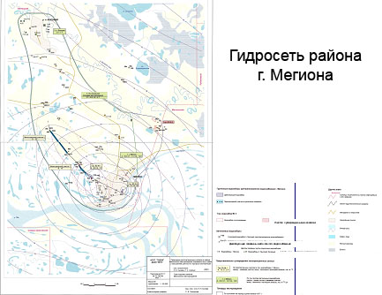

Рис. 7.

них построены крупнейшие в СССР и мире гидроэлектростанции.
В южной части равнины имеется много минеральных озер с большим количеством соли, седы, мирабилита и других химических продуктов. Озера являются важнейшим источником водоснабжения во многих засушливых районах. Но резкие колебания уровня озер, особенно тех из них, у которых слабое грунтовое питание, сказываются на их минерализации: осенью объем воды в озерах резко сокращается, вода становится горько-соленой и, следовательно, не может быть использована для питья. Чтобы сохранить достаточный объем воды, прибегают к обвалованию озерных котловин, к лесонасаждениям, снегозадержанию на площади зеркала озера и на водосборах, увеличению водосборных площадей при благоприятных топографических условиях путем соединения нескольких изолированных водосборных котловин.
Западно-Сибирская равнина — самый крупный торфяной район мира. Общий запас торфа исчисляют в 90 млрд. т в воздушно-сухом весе, т. е. 60 % всех общесоюзных запасов. Торфяные залежи сосредоточивают огромное количество воды (около 1000 км³), которое равно примерно двухлетнему общему годовому стоку Оби и Иртыша. Обилие воды в торфяниках способствует нарастанию торфа примерно на 2 см в год, а это в свою очередь приводит к повышению уровня болотных и почвенно-грунтовых вод и прогрессивному заболачиванию.
Процесс поверхностного переувлажнения и прогрессивного заболачивания Западно-Сибирской равнины обусловлен целым рядом причин: 1) равнинностью рельефа и дифференцированными новейшими движениями; 2) малыми уклонами рек и слабой общей дренированностью территории; 3) преобладанием годовой суммы осадков над испарением на большей части территории; 4) наличием многолетней мерзлоты; 5) продолжительностью весенне-летнего половодья в сочетании с поздним его наступлением на притоках главных рек при движении вниз по течению и образованием подпоров для притоков повышением уровня Оби; 6) интенсивным оподзоливанием и образованием сцементированного горизонта ортштейна.
В настоящее время в связи с комплексный освоением Западно-Сибирской равнины одна из важнейших проблем — мелиорация заболоченных территорий. Эта проблема должна быть частично решена путем создания водохранилищ в верхних зонах бассейнов Оби и Иртыша, спрямления и расчистки русел некоторых рек, сооружения дамб. Избыточные воды могут быть использованы для орошения и обводнения степных, засушливых районов Западно-Сибирской равнины и полупустынных территорий Казахстана.
На Западно-Сибирской равнине много озер. Они находятся во всех природных зонах и распространены как в долинах рек, так и на водоразделах. Большое количество озер обусловлено равнинностью и слабой дренированностью территории; деятельностью покровного ледника и его талых вод; развитием многолетней мерзлоты и провальными явлениями; деятельностью рек; суффозионными процессами, происходящими в рыхлых отложениях южной части низменности, разрушением торфяников.
По происхождению котловины озер Западно-Сибирской равнины делятся на следующие типы: 1) котловины, унаследовавшие переуглубленные участки ложбин древнего стока, в краевых зонах древних оледенений и в районах стока подпруженных вод рек Оби и Енисея во время покровных оледенений. Озера имеют преимущественно вытянутую или овальную форму и глубину 0,4—0,8 м; 2) озерные котловины межгривовых понижений зандровых равнин, наиболее распространенные на юге в лесостепи и степи; 3) озера-старицы современных и древних долин рек. Образование таких озер связано с резкими изменениями русел рек в аккумулятивных отложениях; 4) термокарстовые котловины, распространенные на севере равнины в условиях многолетней мерзлоты и встречающиеся на всех элементах рельефа; 5) моренные озерные котловины, образовавшиеся в понижениях моренных отложений, особенно в краевых частях ледниковых покровов; 6) озера-соры, образующиеся в понижениях устьевых частей притоков в низовьях рек Оби во время разливов и паводков весной; 7) биогенные озера, котловины которых формируются за счет разрушения торфяников. Они распространены в заболоченных лесах и на плоских водоразделах и речных террасах; 8) суффозионные озерные котловины, распространенные в южных районах низменности в рыхлых отложениях (В. И. Орлов).

3.5 Водоносные комплексы.
Нижневартовский свод — это крупная положительная структура со слабоизвилистыми контурами, несколько вытянутая в северо-западном направлении. Размеры свода 300×200 км. Мощность платформенного чехла здесь около 3 км. Выделенные в пределах района работ тектонические структуры по кровле верхне-юрских отложений в приповерхностной части чехла не отражаются.
В гидрогеологическом плане район принадлежит Южно-Сибирскоувальской группе бассейнов подземных вод, выделяемой в составе Нижневартовско-Петропавловской провинции бассейнов подземных вод параллельного порядка. Мощный осадочный чехол эпигерцинской плиты вмещает целый ряд водоносных комплексов и горизонтов. По вертикали бассейн, в соответствии с геологическим строением разреза территории, разделяется на два гидрогеологических этажа, разобщенных региональным водоупором. Водоупор представлен глинистыми отложениями от кузнецовской (верхний мел) до люлинворской (средний палеоген) свиты, суммарной мощностью около 500 м.
Верхний гидрогеологический этаж включает водоносные комплексы и горизонты континентальных, морских и лагунно-морских отложений палеоген-четвертичного возраста. В гидрогеологическом отношении он представляет собой типичную многопластовую водоносную систему, характеризующуюся активным водообменом, элементы которой гидравлически тесно взаимосвязаны между собой и с поверхностью. Верхний этаж характеризуется преимущественно свободным и активным водообменом, а реже, особенно в нижних частях, — затрудненным водообменом. Соответственно, в его пределах большей частью развиты пресные воды, реже — слабосолоноватые.
Нижний гидрогеологический этаж образован водоносными горизонтами и комплексами в отложениях нижнего-верхнего мела, юры и верхней части доюрского фундамента. Подземные воды здесь находятся в обстановке затрудненного, весьма затрудненного и застойного режима. Для них характерна высокая (20—25 г/л) минерализация (вплоть до рассолов), повышенная концентрация микроэлементов (бор, бром и йод). Воды напорные, пьезометрические уровни устанавливаются в ненарушенных условиях на отметках +60 — +65 м с превышением над дневной поверхностью.
Ниже приводится краткая характеристика следующих отложении:
— водоносный комплекс четвертичных отложений;
— водоносный комплекс атлым-новомихайловской свиты нижнего-среднего олигоцена;
— водоносный комплекс отложений тавдинской свиты верхнего эоцена.

Водоносный комплекс четвертичных отложений (Q)
Рассматриваемый водоносный комплекс формируется в различных по возрасту и генезису четвертичных образованиях:
Водовмещающие породы представлены в основном песками с подчиненными прослоями супесей, суглинков и торфов. Пески разнозернистые, от тонко- до среднезернистых, неоднородные, с включениями обуглившихся растительных остатков. В нижней части разреза пески более грубые и содержат от 7 до 41 % крупнозернистой фракции, а также в большом количестве гравий и гальку кварца. В кровле водоносного комплекса залегает неоднородная пачка пород, представленных частым переслаиванием супеси, суглинка, торфа и песка. Мощность ее в пределах участка не выражена и варьирует от 20—25м в центральной части до 30—42м в краевых частях. Водоносный комплекс мощностью от 17 до 44 м подстилается относительно водоупорными глинистыми осадками, залегающими в кровле атлым-новомихайловской свиты.
По условиям залегания и циркуляции подземные воды комплекса типично порово-пластовые. На большей части территории они залегают со свободной поверхностью. И только на участках появления в кровле комплекса су глинисто-глинистых пород приобретают местные капоры. Глубина залегания зеркала грунтовых вод изменяется от 5,3 до 7,2 м.
Уклон поверхности грунтового потока направлен в сторону р. Обь.
Годовые амплитуды колебаний уровней подземных вод определяются величиной весеннего подъема и изменяются от 0,9 до 1,6 м.
Питание комплекса происходит за счет инфильтрации атмосферных осадков и талых вод, а также разгрузки высоконапорных вод тавдинского водоносного комплекса.
Разгрузка происходит в долинах эрозионных врезов, на участках озерных котловин, а также испарением и транспирацией.
По химическому составу подземные воды четвертичных отложений в основном удовлетворяют требованиям СанПиН-96.
Воды пресные с минерализацией 200мг/л, гидрокарбонатные магниево-кальциевые. Отмечается повышенное содержание железа (до 1,3—16 мг/л), цветности (28 градусов), окисляемости (до 8 мг/л). В санитарном отношении, при сохранении естественного природного ландшафта, воды благополучные.
Четвертичный водоносный комплекс каптируется отдельными водопотребителями в целях технического водоснабжения.

Водоносный комплекс отложений атлым-номихайловской свиты
нижнего—среднего олигоцена (Рз^{1–2} аt-пт)
Комплекс распространен повсеместно и приурочен к песчано-глинистым отложениям одноименной свиты. В районе городского водозабора он представляет собой двухслойную толщу, водоносные слои которой разделены между глинистыми осадками невыдержанной мощности.
Водовмещающими породами верхнего пласта являются преимущественно мелко- и среднезернистые пески с включениями тонкозернистых. Мощность его непостоянна и варьирует от 8—10 м до 34—43 м.
Водовмещающие пески нижнего пласта по своему составу более неоднородны. Наряду с мелко- и среднезернистыми фракциями (содержание 50—77 %) встречается крупнозернистая фракция в количестве от 2 до 26 %. Мощность нижнего пласта изменяется от 17—25 до 30 м.
Эффективная мощность водовмещающих пород изменяется от 36—50 до 60—78 м и составляет в среднем 53 м.
Разделяющий водоносные пласты глинистый прослой представлен сложным переслаиванием глин, глин песчаных и песков глинистых. Мощность его изменяется от 5—7 до 15—20 м.
В кровле водоносного комплекса залегает глинистый прослой, выполняющий роль относительного водоупора и отделяющий его от вышезалегающего четвертичного водоносного комплекса. Нижним водоупором комплексу служат глинистые отложения тавдинской свиты (глины и алевриты с прослоями песков).
Подземные воды комплекса напорные. Высота напора над его кровлей в районе водозабора достигает 86—88 м. Уровень воды в скважинах устанавливается на глубине 8—10 м.
По результатам режимных наблюдений за уровнем подземных вод выделяются два экстремальных его положения в году: весеннее минимальное (середина апреля — начало мая) и летне-осеннее максимальное (конец июля — октябрь). Годовая амплитуда колебаний уровня варьирует от 0,9 до 1,7 м.
Нижний пласт опробован большинством скважин. Удельные дебиты изменяются от 0,6 до 4,2 л/с/м. Низкие удельные дебиты (до 0,6 л/с) характерны для эксплуатационных скважин автономного водоснабжения, которые были пройдены без каротажа. Достаточно высокие удельные дебиты характерны для эксплуатационных скважин водозабора (от 1,2 до 3,5 л/с) и разведочно-эксплуатационных скважин (разведочные работы 1977—1980 гг.) — от 2,7 до 3,5 л/с. Дебиты скважин изменяются от 13 до 36,5 л/с при понижениях соответственно 7,02 и 5,6 м.
Водопроводимость водовмещающих пород по результатам детальной разведки составляет 1040 м²/сут., коэффициент пьезопроводности 2,1×10⁶ м²/сут.
Воды по гидрохимическому составу пресные с минерализацией 1250мл/л., гидрокарбонатные кальциево-магниевые, иногда натриевые, в санитарном отношении здоровые. Исключение составляет повышенные концентрации железа (до 0,41 мг/л) и связанные с ним отклонения по органолептическим показателям.
Атлым-новомихайловский комплекс является наиболее перспективным для целей крупного водоснабжения не только в Широтном Приобье, но и на территории всей Тюменской области.

Водоносный комплекс тавдинской свиты верхнего эоцена
Распространен повсеместно и приурочен к глинистым осадкам одноименной свиты. Его можно рассматривать как многослойную водоносную толщу, состоящую из серии водоносных горизонтов, разделенных относительно выдержанными слабопроницаемыми слоями.
Водовмещающей породой является песок разнозернистый, преимущественно мелкозернистый с включениями тонкозернистого, пылеватого, глинистый.
Кровлей комплекса служат глинистые осадки одноименной свиты. В пределах рассматриваемой территории кровля выделяется на глубине 190—200 м.
Подошвой служат глинистые осадки люлинворской свиты, являющиеся региональным водоупором.
Вскрытая мощность водоносного комплекса в пределах городского водозабора составляет 70 м.
Подземные воды высоконапорные. В пределах городского водозабора пьезометрические уровни устанавливаются на глубине 12 м, высота напора достигает 188 м.
Гидродинамические параметры составляют: водопроводимость 112 м/сут и коэффициент водопроводимости 1,8×10⁶ м²/сут.
По своим свойствам и составу подземные воды комплекса в основном, удовлетворяют требованиям СанПиН-96. Они обычно пресные, с минерализацией от 250 до 1155мг/л, хлоридные, натриевые. В санитарном отношении воды здоровые. Отмечается небольшое превышение ПДК по железу (до 1,5 мг/л).
Тавдинский комплекс эксплуатируется для хозяйственно-питьевого водоснабжения как одиночными скважинами, так и небольшими водозаборами и может рассматриваться в качестве резервного источника водоснабжения небольших объектов с потребностью до 3—5 тыс. м² /сут.

3.6. Геолого-гидрогеологический разрез
По данным бурения скважины № НЖ246, пробуренной на водозаборе № 1 г. Мегиона, представлен следующий усредненный геологический разрез:

Геолог. индекс | Краткое описание пород | Интервал залегания  слоя, м |  | Мощность слоя,  м
Геолог. индекс | Краткое описание пород | от | до | Мощность слоя,  м
Q | Алеврит | 0 | 10 | 10
Q | Песок разнозернистый | 10 | 35 | 25
Q | Алеврит | 35 | 40 | 5
Q | Песок разнозернистый | 40 | 45 | 5
Р₃ at+nm | Переслаивание песка и алеврита.  Мощность прослоев 5–10 м | 45 | 80 | 35
Р₃ at+nm | Глина | 80 | 90 | 10
Р₃ at+nm | Песок разнозернистый, водоносный с прослоями глин мощностью 2—3 м | 90 | 160 | 70
Р₃ at+nm | Песок разнозернистый, водоносный | 160 | 200 | 40
P_{2–3} tv | Глина | 200 и ниже

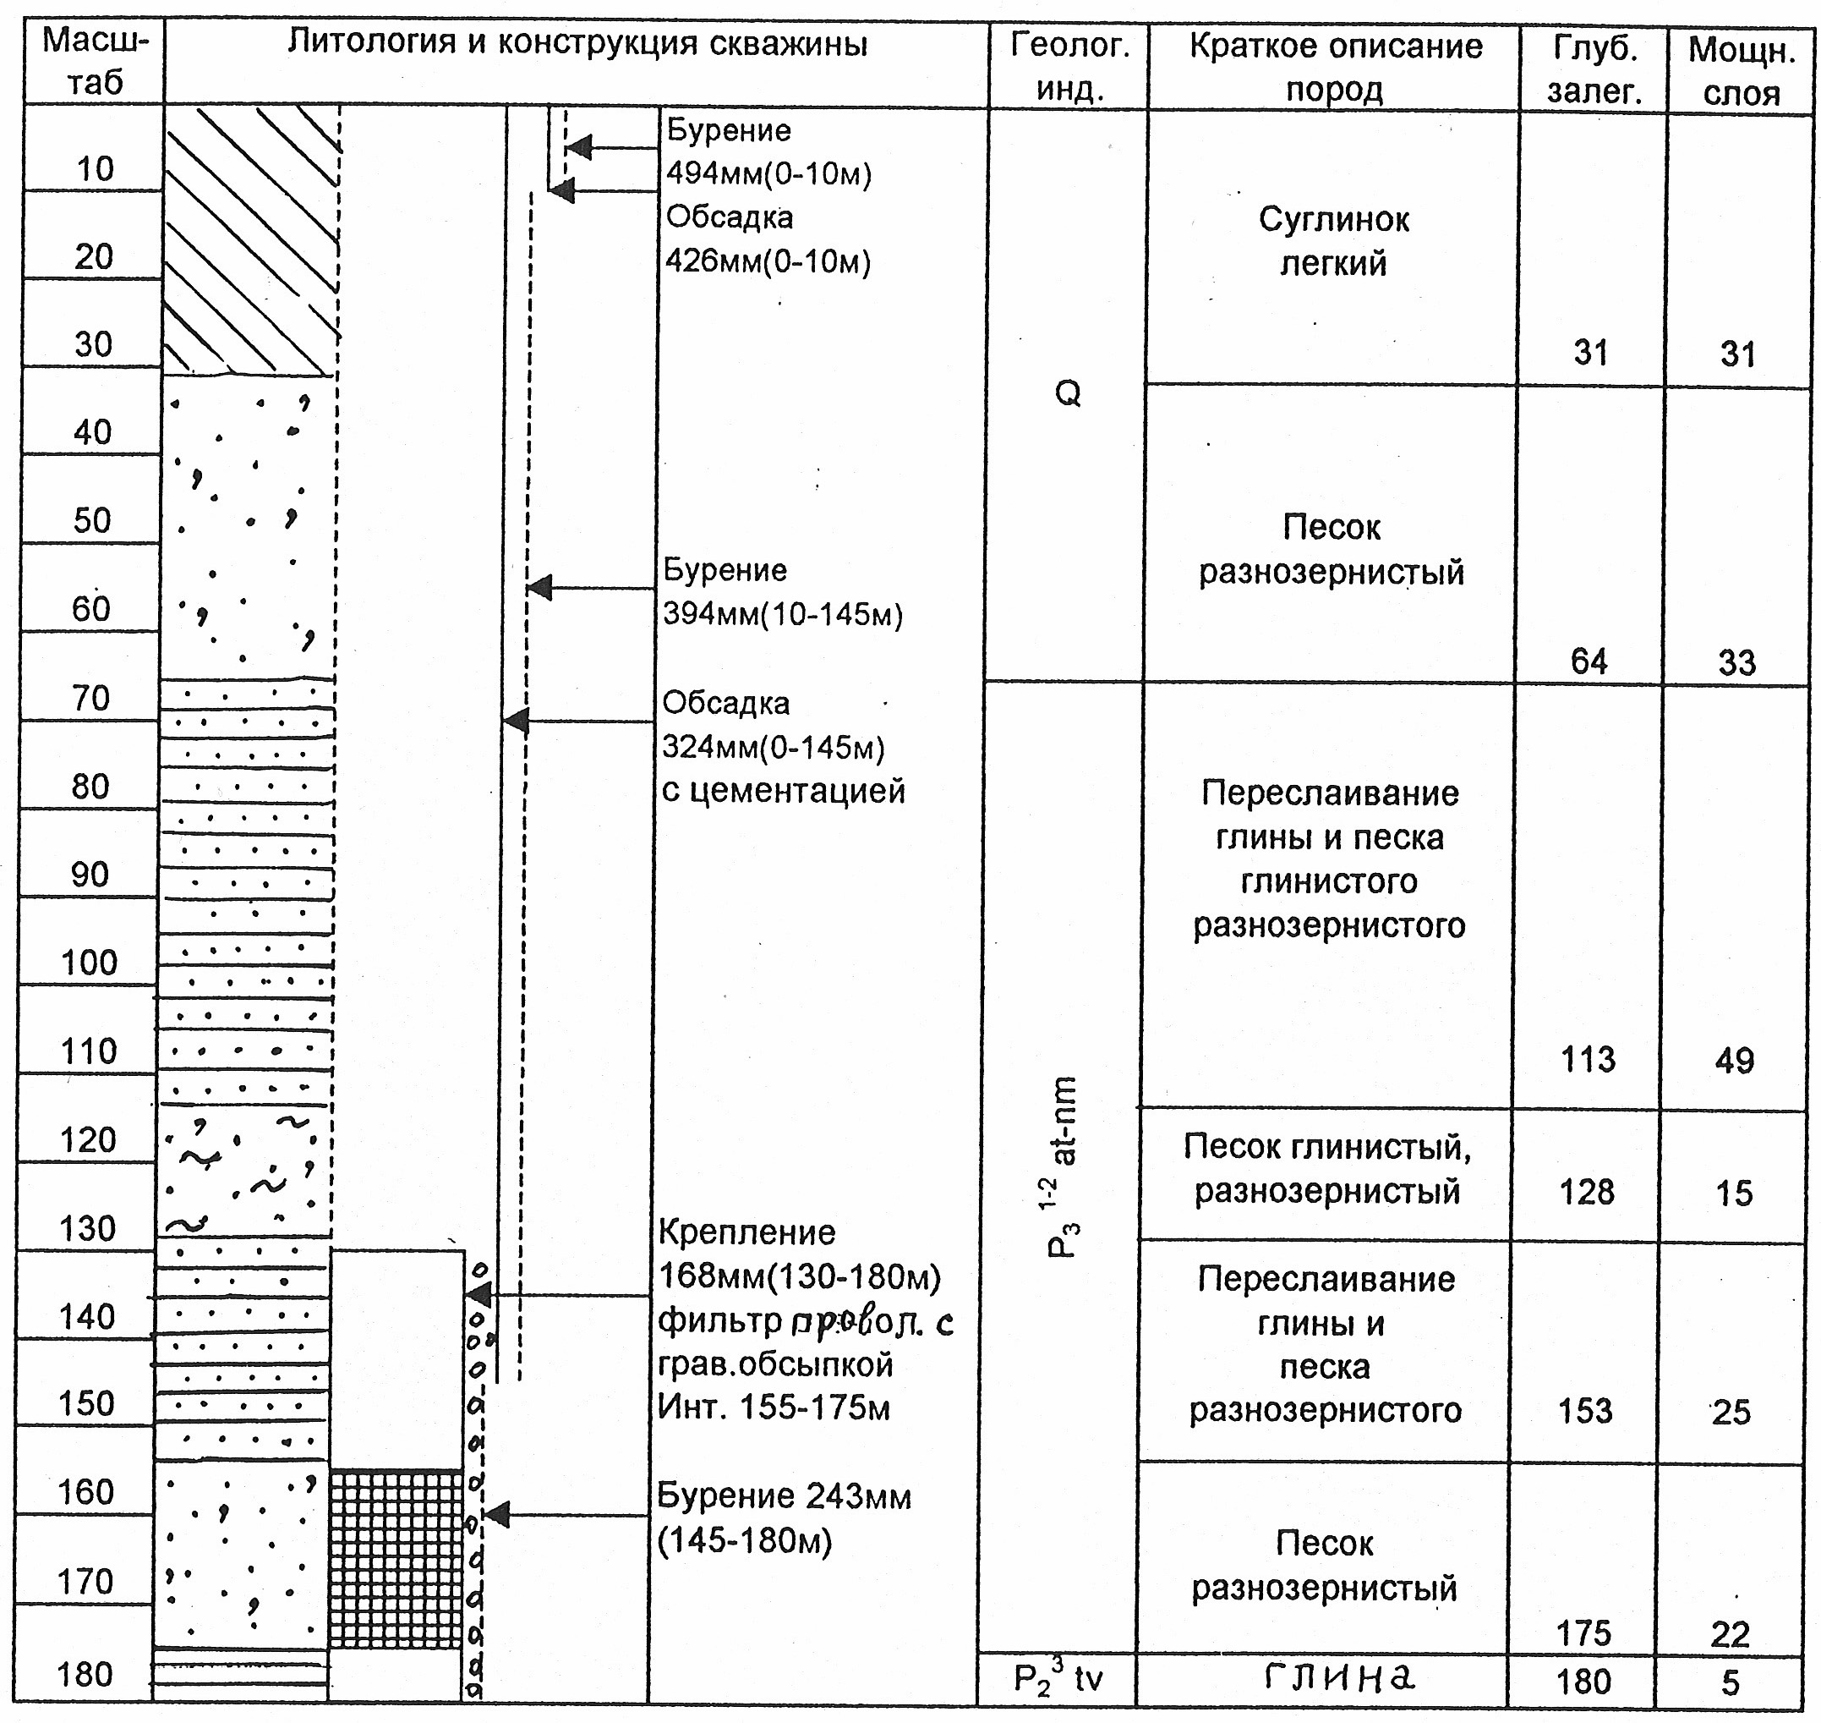

Рис. 8. Литологическая колонка Атлым-Новомихайловского водоносного комплекса (типовая конструкция скважины).
4. Результаты исследовании.
  - Результаты химического анализа подземных вод.
Гидрогеохимические исследования, положенные в основу дипломной работы, изучались, микроэлементный состав и органолептические показатели подземных вод.
По химическому составу подземные воды четвертичных отложении характеризуются как кальцево-магниевые (85-15мг/л), высокими значениями цветности до 30 градусов, повышенная окисляемость перманганатная 7,6мг/л (ПДК 5,0 мг/л). По величине жесткости 4,53 ммоль/л относится к средней жесткости. Концентрация нитритов NO₂ и нитратов NO₃ значительно ниже, чем ПДК (3,3 по NO₂ и 4,5 по NO₃₎. Отмечается повышенное содержание железа до 1,2 мг/л (ПДК 0,3) .
Подземные воды Атлым-Новомихайловского водоносного комплекса пресные с минерализацией от 230 до 1253 мг/л (ПДК 1000мг/л). Кальциево-магниевые, кальций варьирует от 16,03-26,46 мг/л, а магний от 5,47 – 17,96 мг/л. Иногда натриевые, содержание Na колеблется от 29,1 до 36 мг/л. По жесткости мягкие до 3 ммоль/л.
Подземные воды Тавдинского водоносного комплекса по своим свойствам пресные, с минерализацией от 250 до 1150 мг/л (ПДК 1000мг/л) Хлоридные, содержание колеблется от 50 до 610 мг/л (ПДК 350мг/л). Водородный показатель, в воде где pH приближается к 8 повышается концентрация хлоридов (табл. 6).

Таблица 6
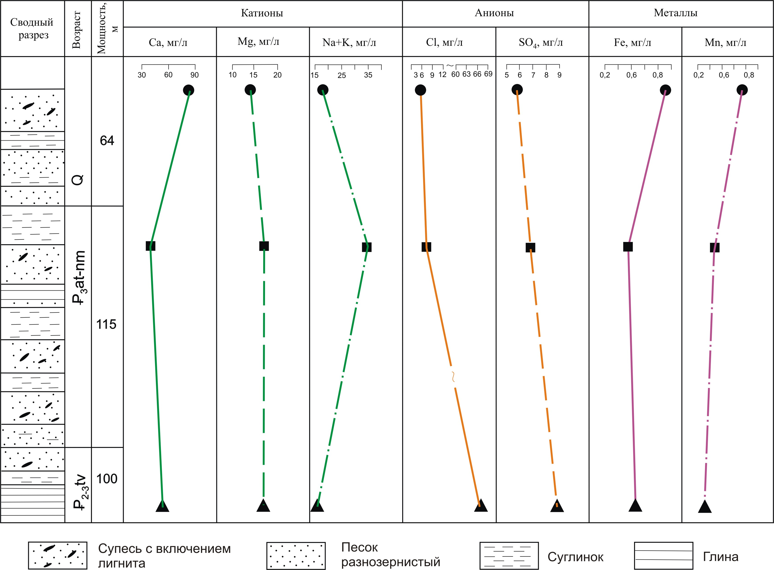
Рис. 9. Распределение химических элементов в подземных водах нефтегазоносногорайона (г. Мегион).
На рисунке 9 рассмотрим средний химический состав подземных вод с трех горизонтов четвертичного, Атлым-новомихайловского и Тавдинского водоносных горизонтов. Значение кальция составляет 85 мг/л в четвертичных отложениях, а в Тавдинских отложениях уменьшается до 40 мг/л. Подобная картина просматривается и в отношении железа (от 0,8 до 0,6 мг/л) и марганца (от 0,8 до 0,4 мг/л). Принимая фоновое значение железа в подземных водах (ПДК 0,3 мг/л) можно установить что в четвертичных отложениях фиксируется повышенные его концентрации, превышающие указанные в два раза. Аналогичный характер изменений имеет и марганец с концентрацией 0,8 мг/л. (ПДК 0,1мг/л). Отметим, что концентрация всех рассмотренных элементов в четвертичных верхнепалеогеновых отложениях находятся в пределах их фоновых значений для подземных вод соответствующей минерализацией. Можно отметить, что характер изменений концентраций большинства рассмотренных элементов в разрезе Атлым-новомихайловской свиты находятся в пределах допустимых содержаний. В Тавдинской свите преобладает содержание хлоридов, все остальные элементы соответствуют величине допустимого уровня.
В таблице 7 представлены результаты химического анализа пробы воды водоносного комплекса Атлым-Новомихайловской свиты (at+nm). Проба отобрана в городе Мегионе на водозаборе № 1 , скважина № НЖ246.
Органолептические свойства, такие как: запах, привкус, цветность, мутность соответствуют и не превышают значение ПДК.
Обобщенные показатели: водородный показатель pH, жесткость, окисляемость перманганатная и нефтепродукты соответствуют норме и не превышают величине допустимого уровня (ПДК). Исключением является сухой остаток, которые имеет небольшое превышение 1253 мг/л (ПДК 1000мг/л).
Микрокомпонентный состав по своим химическим показателям удовлетворяют требованиям СанПин-станции соответствуют ПДК. Исключением составляют повышенные концентрации железа до 0,41 мг/л (ПДК 0,3 мл/л).
По химическому составу пробы воды водоносного комплекса Атлым-Новомихайловской свиты кальциево-магниевые, в санитарном отношении здоровая, мягкая так как жесткость около 3 ммоль/л Примечание: вода с жесткостью менее 4 ммоль/л характеризуется как мягкая; от 4 до 8 – средней жесткости; от 8 и до 12 – жесткая; более 12- очень жесткая.

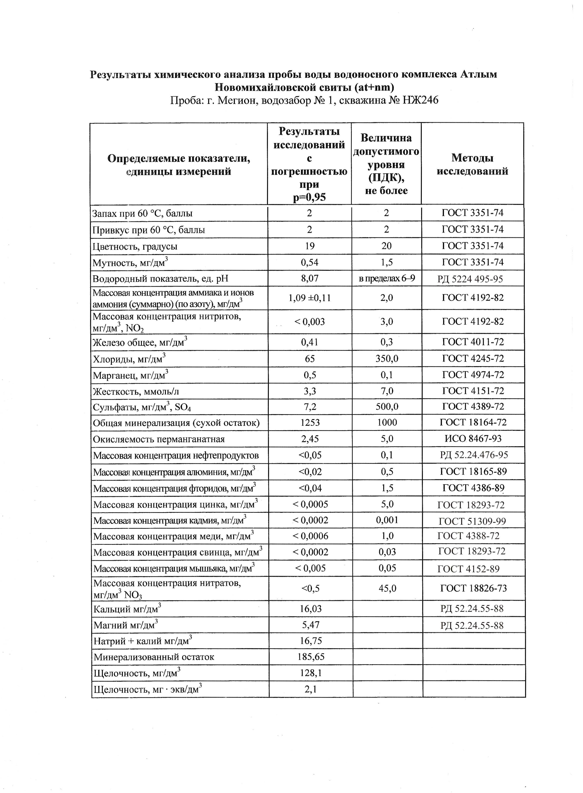
Таблица 7

5. Обоснование границ зон санитарной охраны
Подземные воды Атлым-Новомихайловского комплекса на участке существующих и проектируемых водозаборных скважин в соответствии с СанПин и согласно расчетов площади зон санитарной охраны (ЗСО), выполненных в отчете «Переоценка эксплуатационных запасов в районе Мегионского месторождения подземных вод в связи с повышением цветности в процессе эксплуатации», могут классифицироваться как защищенные подземные воды.
Согласно требованиям СанПина на всех системах хозпитьевого водоснабжения организуются зона санитарной охраны, в пределах которых осуществляется специальные мероприятия исключающие возможность поступления загрязнения водозабора и водоносных горизонтов в районе водозабора.
Зона санитарной охраны организуется в составе трех поясов. Первый пояс (строго режима) включает территорию расположения водозабора, всех водозаборных сооружений и водоводов. Его назначение- защита водозабора и водозаборных сооружений от случайного и умышленного загрязнения или повреждения. Второй и третий пояса (ограничений) включают территорию, предназначенную для предупреждения от микробного и химического загрязнения источников водоснабжения. Водозаборные сооружения должны быть оборудованы с учетом предотвращения возможностей загрязнения питьевой воды через заголовки и устья скважин, люки и переливные трубы заливки резервуаров и устройств заливки насосов
К подобным ограничениям относятся: запрещение размещения на данной территории полей ассенизаций, кладбищ, навозохранилищ, животноводческих предприятии, а также применение удобрений и ядохимикатов.

Выводы
На основании анализов которые проводились согласно ГОСТу и сравнивали с ПДК, пришли к заключению, что по химическому составу подземные воды четвертичного отложения характеризуются высокими значениями цветности до 30 градусов (ПДК 20 градусов). По величине жесткости до 5 ммоль/л ( ПДК 7 ммоль/л) относится к средней жесткости (от 4 до 8 ммоль/л), но ближе к 4 , то есть к мягкой. Подземные воды четвертичного отложения кальциево-магниевые. Отмечается повышенная содержание железа до 1 мг/л (ПДК 0,3мг/л).
Четвертичный водоносный комплекс используется отдельными водопотребителями в целях технического водоснабжения.
По химическому составу подземные воды Атлым-Новомихайловского комплекса пресные с минерализацией 1250 мг/л (ПДК 1000 мг/л). Натриевые, иногда кальциево-магниевые. В санитарном отношении здоровые, исключение составляет концентрации железа до 0,41 мг/л по содержанию не значительно превышают ПДК (ПДК 0,3мг/л). Относится к мягким , так как вода с жесткостью менее 3 ммоль/л .
Атлым-Новомихайловский комплекс является наиболее перспективным для целей крупного водоснабжения и не только в Широтном Приобье, но и на территории всей Тюменской области.
Общий химический состав Тавдинского водоносного комплекса анализировался и по своим свойствам в основном удовлетворяют требованиям СанПина . Они обычно пресные с минерализацией от 250 до 1150 мг/л (ПДК 1000 мл/л); хлоридные так как содержание хлоридов варьируют от 60 до 600 мг/л (ПДК 350 мг/л). В санитарном отношении здоровые, мягкие (жесткость менее 4 ммоль/л).
Тавдинский комплекс эксплуатируется для хозяйственно питьевого водоснабжения, как одиночными скважинами, так и рассматривается в качестве резервного источника водоснабжения в небольших объектах с потребностью до 3-5 тыс. м²/сут.

Список используемой литературы.
- Алекин О. А., Семенов А. Д., Скопинцев Б. А.// Руководство по химическому анализу вод суши. М., Гидрометеоиздат, 1973, 268 с.
- Бабошин О. А., В. В. Нелюбин// Сб. Гидрогеологические особенности нефтегазонакопления в ловушках. Санкт-Петербург, 1991, с. 138-143.
- В. С. Бочкарев, Б. С. Погорелов// Доклады академии наук СССР; том 179, 1968, с. 122-129.
4. Геология СССР 1964, том 44, часть 1.
5. Государственный контроль качества воды Москва издательство стандартов. 689 с.
6. Куликов П. К. // К проблеме тектонического строения фундамента Западно-Сибирской плиты, Сов. Геология, 1967, № 9, стр. 130-137.
7. Опекунов А.Ю.// Экологическое нормирование, С-Петербург, 2001, 215 с.
Фондовые материалы:
- Гидрогеологический проект «Бурение резервных скважин// МГЭ, Мегион, 2004, 156 с.

